Phần 2. YÊU CẦU VỀ KỸ THUẬT

Chương V. YÊU CẦU VỀ KỸ THUẬT
A. GIỚI THIỆU CHUNG VỀ GÓI THẦU
1. Tên gói thầu: Gói thầu 11.HN.26: Cung cấp trang bị ATVSLĐ - PCCN năm 2026 của Truyền tải điện Hà Nội, Kho Hà Đông và Cơ quan Công ty.
2. Tên chi phí: Trang bị ATVSLĐ-PCCN năm 2026 của Truyền tải điện Hà Nội, Kho Hà Đông và Cơ quan Công ty.
3. Hình thức lựa chọn nhà thầu: Đấu thầu rộng rãi trong nước (qua mạng).
4. Phương thức lựa chọn nhà thầu: Một giai đoạn một túi hồ sơ.
5. Thời gian bắt đầu tổ chức LCNT: Quý 2/2026.
6. Loại hợp đồng: Trọn gói
7. Thời gian thực hiện gói thầu: 60 ngày.
8. Nguồn vốn: Chi phí sản xuất năm 2026.
9. Mục tiêu, quy mô gói thầu: Nhằm lựa chọn nhà thầu có đủ năng lực kinh nghiệm để cung cấp công cụ dụng cụ, trang bị an toàn - vệ sinh lao động - phòng chống cháy nổ năm 2026 của Truyền tải điện Hà Nội, Kho Hà Đông và Cơ quan Công ty Truyền tải điện 1.
B. PHẠM VI CUNG CẤP
Theo Mẫu số 01A - Phạm vi cung cấp hàng hoá - Chương IV. Biểu mẫu mời thầu
* Các nội dung lưu ý:
- Phạm vi cung cấp hàng hóa quy định tại Mẫu số 01A E-HSMT phải bao gồm đầy đủ các chi phí làm thủ tục nhập khẩu, tiếp nhận, lưu kho, lưu bãi, bảo quản, bảo dưỡng; chi phí vận chuyển, các chi phí cần thiết khác để giao hàng, hạ hàng đến vị trí tập kết hàng hóa theo yêu cầu của chủ đầu tư và đáp ứng các nội dung yêu cầu khác trong Chương V - Yêu cầu về kỹ thuật.
- Nhà thầu có trách nhiệm cung cấp đầy đủ các hồ sơ/tài liệu (biên bản thử nghiệm, xuất xứ hàng hóa CO/CQ (nếu có), tài liệu hướng dẫn lắp đặt…) để chứng minh sự đáp ứng của hàng hóa đối với các tiêu chuẩn đánh giá quy định tại chương III và yêu cầu tại chương V E-HSMT. Việc không cung cấp được đầy đủ thông tin sẽ dẫn tới E-HSDT không đáp ứng yêu cầu của E-HSMT.
- Xuất xứ của hàng hoá: Nếu hàng hoá có nguồn gốc từ nước ngoài, nhà thầu phải cung cấp giấy chứng nhận xuất xứ do phòng Thương mại và công nghiệp hoặc cơ quan chức năng có thẩm quyền của nước xuất khẩu cấp, chứng chỉ chất lượng của nhà chế tạo, tờ khai hàng hoá nhập khẩu, chứng từ đã nộp thuế nhập khẩu trước khi giao hàng và các tài liệu khác yêu cầu trong điều kiện cụ thể của hợp đồng; Nếu hàng hóa có nguồn gốc trong nước, nhà thầu phải cung cấp giấy xuất xưởng của hàng hóa hoặc giấy tờ khác tương đương trước khi giao hàng và các tài liệu khác yêu cầu trong điều kiện cụ thể của hợp đồng.
- Giá dự thầu bao gồm phạm vi cung cấp hàng hóa tại Mẫu số 01A, các dịch vụ liên quan tại Mẫu số 01B Chương IV của E-HSMT (nếu có) và các nội dung yêu cầu tại Chương V của E-HSMT.
- Nhà thầu có trách nhiệm cung cấp các phụ kiện kèm theo thiết bị để đảm bảo thiết bị được lắp đặt, ghép nối phù hợp với các thiết bị hiện hữu của chủ đầu tư.
- Bảng giá dự thầu theo webform có đơn giá đã bao gồm thuế phí các loại, tuy nhiên không thể hiện được tỷ lệ % thuế VAT. Do đó trong E-HSDT, đề nghị các nhà thầu chào thuế VAT 10% (trường hợp trong E-HSDT không khẳng định chi tiết tỷ lệ thuế VAT cũng được xem như nhà thầu chào thuế VAT 10%).
- Thuế VAT trong dự toán gói thầu duyệt là 10%. Việc đánh giá xếp hạng các E-HSDT và so sánh với dự toán gói thầu sẽ được tính theo mặt bằng thuế VAT 10%.

- Trường hợp trong quá trình thực hiện hợp đồng hoặc tại thời điểm xuất hóa đơn mà thuế VAT khác 10% thì hai bên sẽ điều chỉnh thuế VAT theo quy định hiện hành của nhà nước trên cơ sở giá trước thuế (là giá dự thầu không bao gồm thuế VAT 10%).

C – YÊU CẦU KỸ THUẬT
1. Yêu cầu chung
Các bộ quần áo bảo hộ lao động phải phù hợp với số đo của từng cán bộ công nhân viên Truyền tải điện Hà Nội.
Các trang bị cá nhân cho lực lượng lao động trực tiếp của TTĐ Hà Nội phải phù hợp quy định tại Thông tư 25/2022/TT-BLĐTBXH ngày 30/11/2022 của Bộ Lao động Thương binh và Xã hội về Quy định chế độ trang cấp phương tiện bảo vệ cá nhân trong lao động.
Thực hiện đúng các quy định về mẫu và tiêu chuẩn theo Tổng công ty Truyền tải điện Quốc gia ban hành theo Quyết định số: 639/QĐ-EVNNPT ngày 08/5/2023 của Tổng công ty Truyền tải điện Quốc gia về việc ban hành Thiết kế kỹ thuật trang phục bảo hộ lao động trong EVNNPT.
Tất cả các sản phẩm phải đồng bộ đúng với kiểu dáng, mẫu mã và mô tả chi tiết theo Hồ sơ thiết kế, kỹ thuật trang phục bảo hộ lao động.
Hàng hóa mới 100% chưa qua sử dụng, có xuất xứ rõ ràng, hợp pháp, đảm bảo chất lượng, đầy đủ phụ kiện kèm theo theo tiêu chuẩn của nhà sản xuất
Nhà thầu phải cam kết cung cấp CO, CQ (bản gốc hoặc bản sao công chứng) do cơ quan có thẩm quyền cấp đối với hàng hóa được nhập khẩu và giấy chứng nhận thử nghiệm xuất xưởng cho lô hàng của nhà sản xuất khi giao hàng.
Chất lượng của vải và các yêu cầu thí nghiệm, đơn vị được lựa chọn cung cấp trang phục BHLĐ phải có biên bản (hồ sơ, tài liệu) thử nghiệm về chất lượng vải (nêu tại mục 5: Tiêu chuẩn vải chính may quần áo BHLĐ) do Viện Nghiên Cứu Dệt May hoặc Trung tâm kỹ thuật tiêu chuẩn đo lường chất lượng thực hiện.
Hàng hóa mà nhà thầu chào trong HSDT phải có đầy đủ hồ sơ tài liệu chứng minh sự phù hợp của hàng hóa theo yêu cầu kỹ thuật chi tiết mục II dưới đây.
Trong E-HSDT của mình, nhà thầu phải nêu cụ thể mã hiệu, hãng sản xuất và xuất xứ của hàng hóa chào hàng mà không được gửi kèm theo cụm từ “hoặc tương đương”.
Nhà thầu phải điền đầy đủ thông tin vào cột “Đáp ứng của nhà thầu” để chứng minh hàng hóa mà nhà thầu chào cho gói thầu này đáp ứng yêu cầu của HSMT. Các chỉ tiêu không được điền thông tin ở cột “Đáp ứng của nhà thầu” sẽ được xem như hàng hóa của nhà thầu không đáp ứng yêu cầu đó.
Việc đánh giá E-HSDT sẽ được căn cứ vào các tài liệu kỹ thuật kèm theo E-HSDT.
Nếu có sự khác biệt giữa bản tuyên bố đáp ứng chỉ tiêu kỹ thuật của nhà thầu và catalogue trong E-HSDT thì chỉ tiêu kỹ thuật trong catalogue sẽ là cơ sở pháp lý để đánh giá.
Hàng hóa được bảo hành tối thiểu 12 tháng kể từ khi khi bàn giao, nghiệm thu đưa hàng hóa vào sử dụng.
Một số bổ sung ngoài mẫu thiết kế bên dưới
- Đính kèm 02 cúc dự phòng trên mỗi sản phẩm.
- Phần BHLĐ dành cho ATVSV.
Phía tay áo bên phải thêu hoặc in chữ ”AN TOÀN - VỆ SINH VIÊN” theo quy cách:
+ Biển chữ AN TOÀN VỆ SINH VIÊN được thực hiện in bằng công nghệ in PET chuyển nhiệt, vị trí ngang bằng với Logo bên phải (mép trên cách đường chỉ vai áo 70-75mm), khung hình chữ nhật có bo góc kích thước 45x100mm.
+ Nền biển màu vàng, chữ AN TOÀN – VỆ SINH VIÊN mầu xanh, dùng font chữ Times new Roman cỡ chữ 37.

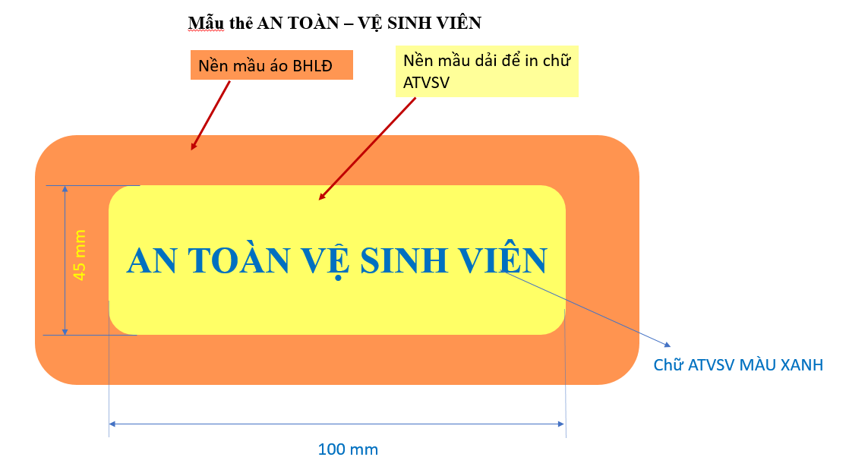

2. Yêu cầu kỹ thuật cụ thể:
2.1. Đối với Áo quần BHLĐ, Áo chống rét, Áo gile (chống rét):
* Thực hiện theo đúng Quyết định số 639/QĐ-EVNNPT ngày 08/05/2023 của Tổng công ty Truyền tải điện Quốc gia Về việc ban hành Thiết kế kỹ thuật trang phục bảo hộ lao động trong EVNNPT (đính kèm theo Hồ sơ mời thầu này), có cam kết đáp ứng và thực hiện đúng các yêu về các yêu cầu kỹ thuật, mẫu vải kèm CO, CQ, biên bản (hồ sơ, tài liệu) thử nghiệm về chất lượng vải…và các nội dung theo trong Quyết định này.
- Đơn vị cung cấp trang phục BHLĐ có trách nhiệm cung cấp đầy đủ mẫu vải kèm CO, CQ (bản gốc hoặc bản sao công chứng) do cơ quan quản lý nhà nước cấp đối với hàng hóa được nhập khẩu và giấy chứng nhận kết quả thử nghiệm xuất xưởng cho lô hàng của nhà sản xuất khi giao hàng.
- Chất lượng của vải và các yêu cầu thí nghiệm, đơn vị được lựa chọn cung cấp trang phục BHLĐ phải có biên bản (hồ sơ, tài liệu) thử nghiệm về chất lượng vải (nêu tại mục 1: Tiêu chuẩn vải chính may quần áo BHLĐ) do Viện Nghiên Cứu Dệt May hoặc Trung tâm kỹ thuật tiêu chuẩn đo lường chất lượng thực hiện.
- Sau khi Nhà thầu cung cấp toàn bộ hàng hóa cho Gói thầu. Để tiến hành nghiệm thu sản phẩm làm cơ sở quyết toán và thanh lý Hợp đồng, Chủ đầu tư sẽ chọn 01 sản phẩm là: 01 bộ Quần áo bảo hộ lao động bất kỳ cùng Nhà thầu mang đi thử nghiệm tại đơn vị độc lập do Chủ đầu tư chỉ định, mọi chi phí về thử nghiệm và các chi phí liên quan do bên nhà thầu chịu. Sau khi thử nghiệm đạt yêu cầu mới nhận bàn giao để cấp, phát cho người lao động.
* Yêu cầu về biên bản thử nghiệm mẫu vải:
- Nếu được mời thương thảo Nhà thầu phải nộp bản gốc (hoặc bản sao công chứng) biên bản thí nghiệm, thử nghiệm vải đã nêu ở trên (chỉ chấp nhận biên bản thử nghiệm có đính kèm mẫu vải và dấu giáp lai của đơn vị thử nghiệm trên mẫu vải; không chấp nhận Biên bản chụp mẫu vải).
- Khi giao hàng, ngoài các biên bản đã nêu nhà thầu phải cung cấp giấy chứng nhận xuất xưởng của nhà sản xuất.
* Kích cỡ quần áo BHLĐ:
a/ Quần áo BHLĐ Nam, Nữ:
TT | Nội dung | ĐVT | Kích cỡ
TT | Nội dung | ĐVT | S | M | L | XL | 2XL | 3XL | Tổng
1 | Áo quần BHLĐ Nam | Bộ | Nhà thầu trúng thầu đo trực tiếp cho từng CBCNV tại các bộ phận thuộc TTĐ Hà Nội, Kho Hà Đông và Cơ quan Công ty |  |  |  |  |  | 469
2 | Áo quần BHLĐ Nữ | Bộ |  |  |  |  |  |  | 469
b/ Áo chống rét Nam, Nữ:
TT | Nội dung | ĐVT | Kích cỡ
TT | Nội dung | ĐVT | S | M | L | XL | 2XL | 3XL | Tổng
1 | Áo chống rét Nam | Cái | Nhà thầu trúng thầu đo trực tiếp cho từng CBCNV tại các bộ phận thuộc TTĐ Hà Nội, Kho Hà Đông |  |  |  |  |  | 168
2 | Áo chống rét Nữ | Cái |  |  |  |  |  |  | 168
c/ Áo Gile Nam, Nữ (chống rét):
TT | Nội dung | ĐVT | Kích cỡ
TT | Nội dung | ĐVT | S | M | L | XL | 2XL | 3XL | Tổng
1 | Áo Gile Nam | Cái | Nhà thầu trúng thầu đo trực tiếp cho từng CBCNV tại các bộ phận thuộc TTĐ Hà Nội, Kho Hà Đông |  |  |  |  |  | 174
2 | Áo Gile Nữ | Cái |  |  |  |  |  |  | 174

2.2. Chất liệu và thông số, mầu sắc vải may BHLĐ
TIÊU CHUẨN VẢI CHÍNH MAY QUẦN ÁO BHLĐ
Màu sắc vải chính (màu cam): C0 M60 Y100 K0 (Pantone 17-1349 TCX)
TT | Chỉ tiêu |  |  |  | Đơn vị tính | Quy định | Dung sai | Phương pháp thử
1 | Kiểu dệt |  |  |  |  | Vân chéo 2/2 | / | TCVN 4897: 1989
2 | Chi số sợi tách từ vải |  |  |  | Ne |  |  | TCVN 5095: 1990
2 | - Dọc |  |  |  | Ne | 45/2 | ± 2 | TCVN 5095: 1990
2 | - Ngang |  |  |  | Ne | 45/2 | ± 2 | TCVN 5095: 1990
3 | Thành phần nguyên liệu |  |  |  | % | Bông 100% | / | ISO/TR 11827: 2012
4 | Khối lựợng thực tế |  |  |  | g/m² | 250 | ± 5 | TCVN 8042: 2009
5 | Độ bền kéo đứt  (băng vải 50 x 200mm) |  |  |  | N |  |  | TCVN 1754: 1986
5 | - Dọc |  |  |  | N | ≥ 1000 | / | TCVN 1754: 1986
5 | - Ngang |  |  |  | N | ≥ 500 | / | TCVN 1754: 1986
6 | Độ bền màu giặt A(1); 40ºC |  |  |  | cấp |  |  | TCVN 7835-C10: 2007
6 | - Thay đổi màu |  |  |  | cấp | ≥ 4-5 | / | TCVN 7835-C10: 2007
6 | - Dây màu |  | Diaxetat |  | cấp | ≥ 4-5 | / | TCVN 7835-C10: 2007
6 |  |  | Bông |  | cấp | ≥ 4-5 | / | TCVN 7835-C10: 2007
6 |  |  | Polyamit |  | cấp | ≥ 4-5 | / | TCVN 7835-C10: 2007
6 |  |  | Polyeste |  | cấp | ≥ 4-5 | / | TCVN 7835-C10: 2007
6 |  |  | Acrylic |  | cấp | ≥ 4-5 | / | TCVN 7835-C10: 2007
6 |  |  | Len |  | cấp | ≥ 4-5 | / | TCVN 7835-C10: 2007
7 | Độ bền màu ma sát |  |  |  | cấp | ≥ 4-5 |  | TCVN 4538: 2007
7 | - Khô |  | Dọc |  | cấp | ≥ 4-5 | / | TCVN 4538: 2007
7 |  |  | Ngang |  | cấp | ≥ 4-5 | / | TCVN 4538: 2007
7 | - Ướt |  | Dọc |  | cấp | ≥ 4-5 | / | TCVN 4538: 2007
7 |  |  | Ngang |  | cấp | ≥ 4-5 | / | TCVN 4538: 2007
8 | Độ bền màu mồ hôi (kiềm/ axit) |  |  |  | cấp |  |  | TCVN7835- E04: 2010
8 | - Thay đổi màu |  |  |  | cấp | ≥ 4-5 | / | TCVN7835- E04: 2010
  ≥ 4-5
  ≥ 4-5
  ≥ 4-5
  /
  /
  /
8 | - Dây màu |  | Diaxetat
8 |  |  | Bông
8 |  |  | Polyamit
8 |  |  | Polyeste |  | cấp |  |  | TCVN7835- E04: 2010
  ≥ 4-5
  ≥ 4-5
  ≥ 4-5
  /
  /
  /
8 |  |  | Acrylic
8 |  |  | Len
9 | Độ bền màu ánh sáng đèn xenon sau 72 giờ |  |  |  | cấp | ≥ 4-5 | / | TCVN 7835-B02:2007
10 | Thay đổi kích thước sau giặt và làm khô 40ºC |  |  |  | % |  |  | TCVN 8041: 2009
10 | - Dọc |  |  |  | % | [-2,0 ÷ 2,0] | / | TCVN 8041: 2009
10 | - Ngang |  |  |  | % | [-2,0 ÷ 2,0] | / | TCVN 8041: 2009
11 | Phân tích thuốc nhuộm sử dụng |  |  |  |  | Hoạt tính | / | Phương pháp công nghệ bóc màu chỉ định
12 | Độ chịu kiềm (ngâm trong dung dịch NaOH 20% sau 8h tiếp xúc) |  |  |  |  | Không có dấu hiệu hư hỏng | / | TCVN 2604:1978
13 | Độ lệch màu so với  C0 M60 Y100 K0  (Pantone 17-1349 TCX) |  |  |  | cấp | ≥ 4 | / | ISO 105-A02:1993
14 | Độ mao dẫn theo phương thẳng đứng | Tốc độ mao dẫn trong khoảng cách 20mm |  | Dọc | mm/s | ≥ 0,10 | / | AATCC TM197-2018 (Lựa chọn A)
14 | Độ mao dẫn theo phương thẳng đứng |  |  | Ngang | mm/s | ≥ 0,10 | / | AATCC TM197-2018 (Lựa chọn A)
14 | Độ mao dẫn theo phương thẳng đứng | Tốc độ mao dẫn trong thời gian 30 phút |  | Dọc | mm/s | ≥ 0,03 | /
14 | Độ mao dẫn theo phương thẳng đứng |  |  | Ngang | mm/s | ≥ 0,03 | /
15 | Độ thoáng khí tại 20mm H₂0 |  |  |  | lít/m².s | ≥ 70 | / | ISO 9237:1995
16 | Khả năng ngấm ướt |  |  |  | s | ≤ 30 | / | AATCC TM79-2010e2(2018)e  (Lựa chọn A)
17 | Hàm lượng Formaldehyt |  |  |  | mg/kg | K.p.h | / | TCVN 7421-1:2013
18 | Các amin thơm giải phòng từ chất màu azo |  |  |  | mg/kg | K.p.h | / | TCVN 12512-1:2018
19 | Khả năng bay hơi nước bề mặt |  |  |  | phút | ≤ 35 | / | Phương pháp nội bộ  (TTTN/HD-7.4-H.078)

NGUYÊN LIỆU CHÍNH MAY TRANG PHỤC BẢO HỘ LAO ĐỘNG

VẢI CHÍNH

- - Thành phần: 100% Cotton
- Trọng lượng: 250g/m2 ± 5
- Màu sắc:
Cam - C0 M60 Y100 K0
(Pantone: 17-1349 TCX)

BĂNG PHẢN QUANG

- Màu - Màu sắc:
Vàng – C15 M0 Y80 K0

HÌNH ẢNH
MẪU THIẾT KẾ TRANG PHỤC BẢO HỘ LAO ĐỘNG NAM – MÙA HÈ

HÌNH ẢNH

MẪU THIẾT KẾ TRANG PHỤC BẢO HỘ LAO ĐỘNG NAM – MÙA HÈ

MÔ TẢ SẢN PHẨM
ÁO BẢO HỘ LAO ĐỘNG NAM – MÙA HÈ

MẪU THIẾT KẾ TRANG PHỤC BẢO HỘ LAO ĐỘNG NAM – MÙA HÈ

MÔ TẢ CHI TIẾT
ÁO BẢO HỘ LAO ĐỘNG NAM – MÙA HÈ

MẪU THIẾT KẾ TRANG PHỤC BẢO HỘ LAO ĐỘNG NAM – MÙA HÈ

YÊU CẦU KỸ THUẬT
ÁO BẢO HỘ LAO ĐỘNG NAM – MÙA HÈ
1. Mật độ mũi chỉ: 5 mũi/cm
- Chỉ may vải chính+ thùa 60/3: cùng màu vải chính
- Chỉ may dây phản quang 60/3: cùng màu vải phản quang
- Chỉ đính cúc 60/3: cùng màu cúc
2. Các chi tiết:
- Các chi tiết ép dựng không được bong dộp, bong vải
- Các chi tiết may phải đối xứng
- Các đường may phải êm phẳng, lại mũi đảm bảo chắc chắn đúng thông số kỹ thuật
3. Khuyết thùa + Cúc:
- Khuyết thùa đầu bằng - khuyết dài tương ứng cỡ cúc
- Nẹp thùa 5 khuyết - thùa giữa bản nẹp - vị trí thùa theo mẫu
- Khuyết chân cổ: thùa giữa chân cổ cách mép 1.2 cm
- Khuyết đai thùa ngang: Khuyết thứ 1 cách tra đai 1.5cm, khuyết thứ 2 cách khuyết thứ 1: 2.5cm
- Cúc 1.5cm: 1 cúc cổ, 5 cúc nẹp, 2 cúc đai áo, 4 cúc bác tay, 2 cúc nắp túi. Cúc đính dấu “ = ”
4. Khóa kéo túi sườn
- Khoá kéo răng 3 đạt tiêu chuẩn chất lượng theo chứng nhận của Eoko-tex
5. Hình ảnh nhãn hiệu:
- Hình nhãn hiệu trên ngực áo bên trái người mặc (theo tài liệu thiết kế mẫu), được dệt đóng khung, may gắn ở phía trên dải phản quang.
- Biển tên của người lao động trên áo bảo hộ lao động được thêu trên nền vải trắng có đóng khung may ở vị trí ngực phải, đối xứng với vị trí nhãn hiệu tại ngực trái (theo tài liệu thiết kế mẫu),.
- Hình nhãn hiệu trên tay áo bên trái người mặc (theo mẫu), được dệt đóng khung, may gắn ở phía ngoài cánh tay áo bên trái khi mặc sao cho mép trên lô gô cách đường vai áo 8cmm.
- Hình nhãn hiệu sau lưng áo (theo tài liệu thiết kế mẫu), được dệt đóng khung, may gắn ở sau lưng áo.
5. Dải phản quang:
- Dải phản quang may ngang ngực phía trên nắp túi bên phải, bên trái và phía sau với bản 25mm (theo tài liệu thiết kế mẫu).
- Dải phản quang may phía sau lưng áo với bản 25mm (theo tài liệu thiết kế mẫu).
6. Hoàn thiện: Sản phẩm may xong phải vệ sinh công nghiệp sạch sẽ, đóng gói gọn gàng.
MẪU THIẾT KẾ TRANG PHỤC BẢO HỘ LAO ĐỘNG NAM – MÙA HÈ

BẢNG THÔNG SỐ TP ÁO BẢO HỘ LAO ĐỘNG NAM – MÙA HÈ

MẪU THIẾT KẾ TRANG PHỤC BẢO HỘ LAO ĐỘNG NAM – MÙA HÈ

MẪU THIẾT KẾ TRANG PHỤC BẢO HỘ LAO ĐỘNG NAM – MÙA HÈ

MÔ TẢ SẢN PHẨM
QUẦN BẢO HỘ LAO ĐỘNG NAM

MẪU THIẾT KẾ TRANG PHỤC BẢO HỘ LAO ĐỘNG NAM – MÙA HÈ

MÔ TẢ CHI TIẾT
QUẦN BẢO HỘ LAO ĐỘNG NAM

MẪU THIẾT KẾ TRANG PHỤC BẢO HỘ LAO ĐỘNG NAM – MÙA HÈ

YÊU CẦU KỸ THUẬT
QUẦN BẢO HỘ LAO ĐỘNG NAM

1. Mật độ mũi chỉ: 5 mũi/cm
- Chỉ may chắp+chỉ vắt số 60/3: cùng màu vải chính
- Chỉ may phản quang 60/3: cùng màu vải phản quang
- Chỉ đính cúc 60/3: cùng màu cúc
- Chỉ may lót túi 60/3: cùng màu vải lót
2. Các chi tiết:
- Các chi tiết ép dựng không được bong dộp, bong vải
- Các chi tiết may phải đối xứng
- Các đường may phải êm phẳng, lại mũi đảm bảo chắc chắn đúng thông số kỹ thuật
- Dây Passant may trần đè, may một đường trùng đường cạp, chặn một cạnh cách đường tra cạp 1.5m cạnh còn lại chăn trùng đường diễu sống cạp
3. Khuyết thùa + Cúc:
- Quy cách thùa khuyết: khuyết thùa đầu bằng (cho các vị trí) khuyết dài theo cúc
- Khuyết cạp thùa 2 đầu cạp cách đầu mép cạp 1.2 cm (đo từ đầu khuyết tới đầu mép cạp)
- Cúc 1.5cm: 1 cúc cạp, 2 cúc gấu, 1 cúc túi hậu. Cúc đính dấu “ = ”
4. Bọ:
- Bọ 0.6cm: moi, 2 cạnh túi chéo, nắp túi gối, miệng túi gối, ngã tư đũng, đáp moi
- Bọ 1.2 cm: 2 cạnh túi hậu
- Bọ 1 cm: 1 cạnh dây Passant
5. Dải phản quang:
- Dải phản quang may phía trước, sau với bản 2.5cm cách gấu 33cm.
6. Hoàn thiện:
- Sản phẩm may xong phải vệ sinh công nghiệp sạch sẽ, là phẳng không nhăn nhúm.
- Sản phẩm hoàn thiện không bị là bong hay hỏng mặt vải

MẪU THIẾT KẾ TRANG PHỤC BẢO HỘ LAO ĐỘNG NAM – MÙA HÈ

BẢNG THÔNG SỐ TP QUẦN BẢO HỘ LAO ĐỘNG NAM

HÌNH ẢNH
MẪU THIẾT KẾ TRANG PHỤC BẢO HỘ LAO ĐỘNG NỮ – MÙA HÈ

MÔ TẢ SẢN PHẨM
ÁO BẢO HỘ LAO ĐỘNG NỮ – MÙA HÈ

MẪU THIẾT KẾ TRANG PHỤC BẢO HỘ LAO ĐỘNG NỮ – MÙA HÈ

MÔ TẢ CHI TIẾT
ÁO BẢO HỘ LAO ĐỘNG NỮ – MÙA HÈ

MẪU THIẾT KẾ TRANG PHỤC BẢO HỘ LAO ĐỘNG NỮ – MÙA HÈ

YÊU CẦU KỸ THUẬT
ÁO BẢO HỘ LAO ĐỘNG NỮ – MÙA HÈ
1. Mật độ mũi chỉ: 5 mũi/cm
- Chỉ may vải chính+ thùa 60/3: cùng màu vải chính
- Chỉ may dây phản quang 60/3: cùng màu vải phản quang
- Chỉ đính cúc 60/3: cùng màu cúc
2. Các chi tiết:
- Các chi tiết ép dựng không được bong dộp, bong vải
- Các chi tiết may phải đối xứng
- Các đường may phải êm phẳng, lại mũi đảm bảo chắc chắn đúng thông số kỹ thuật
3. Khuyết thùa + Cúc:
- Khuyết thùa đầu bằng - khuyết dài tương ứng cỡ cúc
- Nẹp thùa 5 khuyết - thùa giữa bản nẹp - vị trí thùa theo mẫu
- Khuyết chân cổ: thùa giữa chân cổ cách mép 1.2 cm
- Khuyết đai thùa ngang: Khuyết thứ 1 cách tra đai 1.5cm, khuyết thứ 2 cách khuyết thứ 1: 2.5cm
- Cúc 1.5cm: 1 cúc cổ, 5 cúc nẹp, 2 cúc đai áo, 4 cúc bác tay, 2 cúc nắp túi. Cúc đính dấu “ = ”
4. Khóa kéo túi sườn:
- Khoá kéo răng 3 đạt tiêu chuẩn chất lượng theo chứng nhận của Eoko-tex
5. Hình ảnh nhãn hiệu:
- Hình nhãn hiệu trên ngực áo bên trái người mặc (theo tài liệu thiết kế mẫu), được dệt đóng khung, may gắn ở phía trên dải phản quang.
- Biển tên của người lao động trên áo bảo hộ lao động được thêu trên nền vải trắng có đóng khung may ở vị trí ngực phải, đối xứng với vị trí nhãn hiệu tại ngực trái (theo tài liệu thiết kế mẫu),.
- Hình nhãn hiệu trên tay áo bên trái người mặc (theo mẫu), được dệt đóng khung, may gắn ở phía ngoài cánh tay áo bên trái khi mặc sao cho mép trên lô gô cách đường vai áo 8cmm.
- Hình nhãn hiệu sau lưng áo (theo tài liệu thiết kế mẫu), được dệt đóng khung, may gắn ở sau lưng áo.
6. Dải phản quang:
- Dải phản quang may ngang ngực phía trên nắp túi bên phải,bên trái và phía sau với bản 25mm (theo tài liệu thiết kế mẫu).
- Dải phản quang may phía sau lưng áo với bản 25mm (theo tài liệu thiết kế mẫu).
7. Hoàn thiện:
- Sản phẩm may xong phải vệ sinh công nghiệp sạch sẽ, đóng gói gọn gàng.
MẪU THIẾT KẾ TRANG PHỤC BẢO HỘ LAO ĐỘNG NỮ – MÙA HÈ

BẢNG THÔNG SỐ TP ÁO BẢO HỘ LAO ĐỘNG NỮ – MÙA HÈ

 | Điểm đo/cỡ | XS | S | M | L | XL | XXL | XXXL | +/-
1 | Vòng cổ đầu khuyết tâm cúc | 35 | 36 | 37 | 38 | 39 | 40 | 41 | 0.3
2 | Vòng ngực cài cúc | 96 | 100 | 104 | 108 | 112 | 114 | 118 | +1
3 | Vòng đai cài cúc êm chun | 84 | 88 | 92 | 96 | 100 | 102 | 106 | +1
4 | Vòng đai cài cúc căng chun | 96 | 100 | 104 | 108 | 112 | 114 | 118 | +1
5 | Rộng chân cầu vai | 37 | 38 | 39 | 40 | 41 | 42 | 43 | 0.5
6 | Rộng bắp tay | 38 | 39 | 40 | 41 | 42 | 43 | 44 | 0.3
7 | Dài măng séc | 25 |  | 26 |  | 27 |  |  | 0.3
8 | Rộng bản măng séc | 5.5
9 | Rộng bản đai | 5
10 | DxR túi ngực cá nắp | 13 x 11 |  |  |  | 14 x 12
11 | DxR cá vai đến mở nhọn | 14.5 x 4.5 |  |  |  | 12.5 x 4.5
12 | Túi ngực cách mép nẹp
13 | Khoảng cách túi tính từ đỉnh đầu vai | 19 |  |  |  | 20
14 | Rộng nẹp
15 | Cao cầu vai
16 | Ly thân sau cách vòng nách
17 | Dải tay cả măng séc | 58 | 58 | 60 | 60 | 60 | 62 | 62 | 0.5
18 | Rộng giữa chân cổ
19 | Rộng giữa chân cổ
20 | Vát bản cổ
21 | DxR thép tay đến mỏ nhọn
22 | Logo bên tay trái khi mặc | Cách tra tay 8 cm

MẪU THIẾT KẾ TRANG PHỤC BẢO HỘ LAO ĐỘNG NỮ – MÙA HÈ

MÔ TẢ SẢN PHẨM
QUẦN BẢO HỘ LAO ĐỘNG NỮ

MẪU THIẾT KẾ TRANG PHỤC BẢO HỘ LAO ĐỘNG NỮ – MÙA HÈ

MÔ TẢ CHI TIẾT
QUẦN BẢO HỘ LAO ĐỘNG NỮ – MÙA HÈ

MẪU THIẾT KẾ TRANG PHỤC BẢO HỘ LAO ĐỘNG NỮ – MÙA HÈ

YÊU CẦU KỸ THUẬT
QUẦN BẢO HỘ LAO ĐỘNG NỮ

1. Mật độ mũi chỉ: 5 mũi/cm
- Chỉ may chắp+chỉ vắt số 60/3: cùng màu vải chính
- Chỉ may phản quang 60/3: cùng màu vải phản quang
- Chỉ đính cúc 60/3: cùng màu cúc
- Chỉ may lót túi 60/3: cùng màu vải lót
2. Các chi tiết:
- Các chi tiết ép dựng không được bong dộp, bong vải
- Các chi tiết may phải đối xứng
- Các đường may phải êm phẳng, lại mũi đảm bảo chắc chắn đúng thông số kỹ thuật
- Dây Passant may trần đè, may một đường trùng đường cạp, chặn một cạnh cách đường tra cạp 1.5m cạnh còn lại chăn trùng đường diễu sống cạp
3. Khuyết thùa + Cúc:
- Quy cách thùa khuyết: khuyết thùa đầu bằng (cho các vị trí) khuyết dài theo cúc
- Khuyết cạp thùa 2 đầu cạp cách đầu mép cạp 1.2 cm (đo từ đầu khuyết tới đầu mép cạp)
- Cúc 1.5cm: 1 cúc cạp, 2 cúc gấu, 1 cúc túi hậu. Cúc đính dấu “ = ”
4. Bọ:
- Bọ 0.6cm: moi, 2 cạnh túi chéo, nắp túi gối, miệng túi gối, ngã tư đũng, đáp moi
- Bọ 1.2 cm: 2 cạnh túi hậu
- Bọ 1 cm: 1 cạnh dây Passant
5. Dải phản quang:
- Dải phản quang may phía trước, sau với bản 2.5cm cách gấu 33cm.
6. Hoàn thiện:
- Sản phẩm may xong phải vệ sinh công nghiệp sạch sẽ, đóng gói gọn gàng.

MẪU THIẾT KẾ TRANG PHỤC BẢO HỘ LAO ĐỘNG NỮ – MÙA HÈ

BẢNG THÔNG SỐ TP QUẦN BẢO HỘ LAO ĐỘNG NỮ – MÙA HÈ

 | Điểm đo/cỡ | XS | S | M | L | XL | XXL | XXXL | +/-
1 | Vòng bụng cài cúc êm chun | 63 | 67 | 71 | 75 | 79 | 83 | 87 | 0.5
2 | Vòng bụng cài cúc căng chun | 73 | 77 | 81 | 85 | 89 | 93 | 97 | 0.5
3 | Vòng mông ngang moi | 88 | 92 | 96 | 100 | 104 | 106 | 110 | 0.5
4 | Vòng đùi đo sát đũng | 57 | 59 | 61 | 63 | 65 | 66 | 68 | 0.5
5 | Đũng trước không cạp | 22.4 | 22.7 | 23 | 23.3 | 23.6 | 23.9 | 24.2 | 0.3
6 | Đũng sau không cạp | 33.9 | 34.2 | 34.5 | 34.8 | 35.1 | 35.4 | 35.7 | 0.3
7 | Dài moi không cạp | 92 | 94 | 96 | 98 | 98 | 98 | 98 | 0.5
8 | Vòng gối ½ dài giảng | 41 | 42 | 43 | 44 | 45 | 45.5 | 46 | 0.3
9 | ½ vòng gấu | 19.5 |  | 20.5 |  | 21.5 |  | 22.5 | 0.3
10 | Dài miệng túi chéo | 15 |  |  | 16
11 | Chặn miệng túi chéo đền tra cạp | 2
12 | Mở miệng túi chéo | 4
13 | Túi hậu cách tra cạp | 6
14 | DxR túi hậu | 11 x 1 |  |  | 12 x 1
15 | Bản cạp Tp | 3.5
16 | Dây khuyết cách mép gấu | 5.5 cm
17 | Bản moi TP | 3
18 | Dải moi không cạp | 14 |  |  | 15
19 | Bản gấu Tp | 2cm, gấp mí 1cm
20 | Dây phản quang cách gấu | 31

HÌNH ẢNH
MẪU TRANG PHỤC BẢO HỘ LAO ĐỘNG NAM MÙA ĐÔNG
HÌNH ẢNH
MẪU TRANG PHỤC BẢO HỘ LAO ĐỘNG NAM MÙA ĐÔNG 2 LỚP
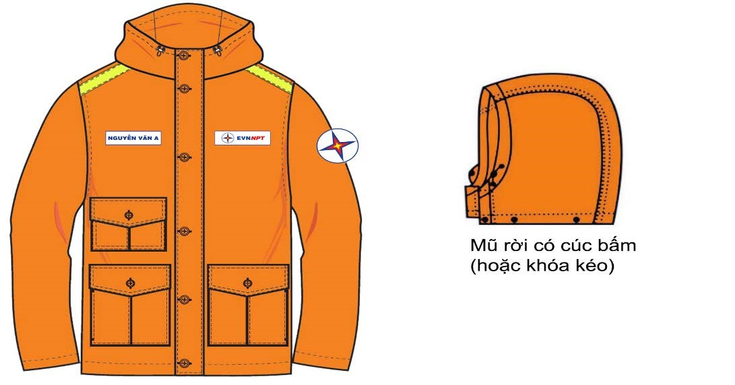
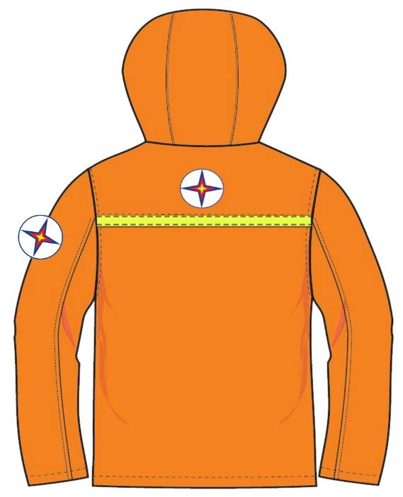
MÔ T

Ả SẢN PHẨM

MẪU TRANG PHỤC BẢO HỘ LAO ĐỘNG NAM MÙA ĐÔNG

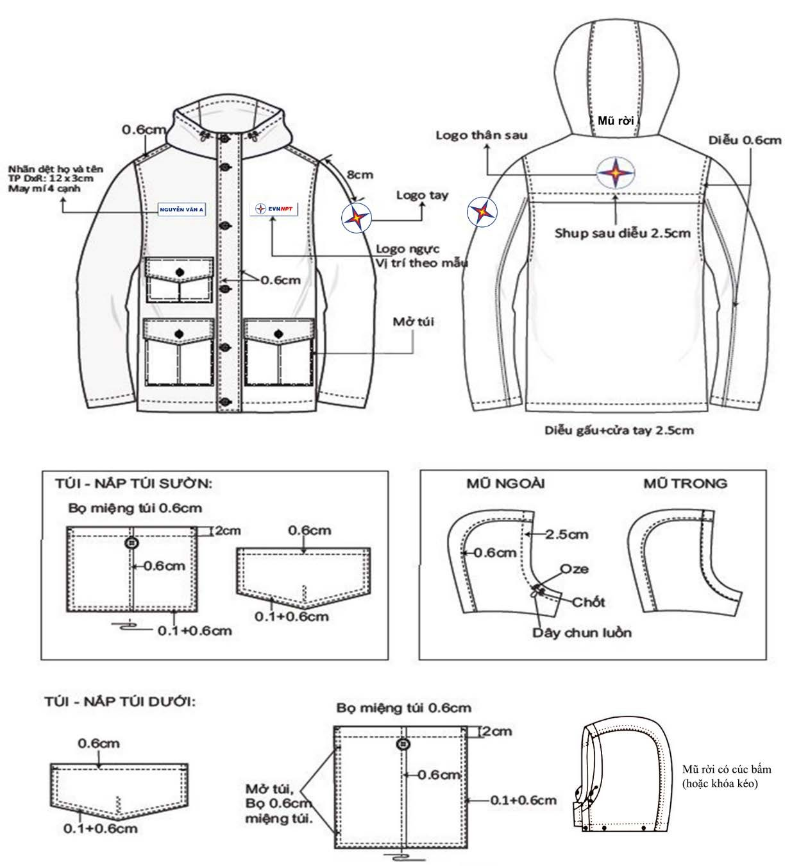
MÔ TẢ CHI TIẾT

MẪU TRANG PHỤC BẢO HỘ LAO ĐỘNG NAM MÙA ĐÔNG 2 LỚP
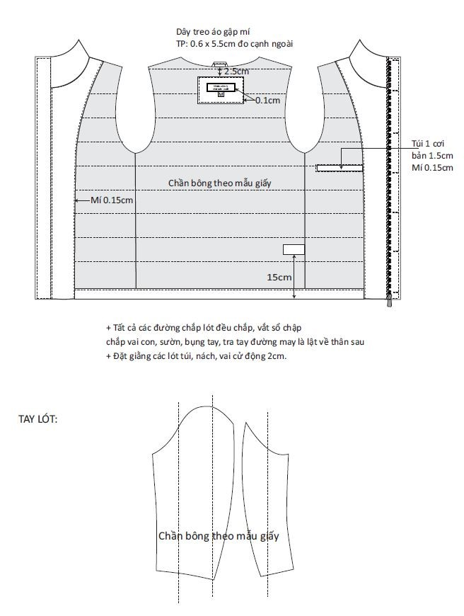

MÔ TẢ CHI TIẾT

MẪU TRANG PHỤC BẢO HỘ LAO ĐỘNG NAM MÙA ĐÔNG
YÊU CẦU KỸ THUẬT
1. Mật độ mũi chỉ: 5 mũi/cm
- Mật độ mũi chỉ mi diễm: 4.5 mũi/cm
- Mật độ mũi chỉ may vải lót: 5 mũi/cm
- Chỉ may chính 60/3: cùng màu vải chính
- Chỉ may lót 60/3: cùng màu vải lót
- Chỉ may nhãn 60/3: cùng màu nhãn
2. Các chi tiết: - Các chi tiết hai bên: Măng séc, túi dưới, thâm trước, tay đối xứng nhau
- Các đường may phải êm phẳng, lại mũi phải trùng khít đảm bảo chắc chắn
- Sản phẩm may đảm bảo đúng quy cách, đúng thông số, yêu cầu kỹ thuật
3. Giằng: - Vai, nách, khóa túi dưới giằng ra nẹp, khóa túi lót giằng ra sườn. cử động 2 cm
4. Khuyết nắp túi ngực: - Đầu khuyên thùa cách điểm nhọn 1cm
- Cúc 1.5cm: 2 cúc, đấu cúc - tâm khuyên
5. Nhãn: - Nhãn chính: may giữa họng cổ thân sau, cách tra cổ 3 cm
- Nhãn cỡ may cân dưới nhãn chính
- Nhãn HDSD đặt bên trong sườn trái cách gấu 10cm, đặt về thân trước, thành phần lên trên
6. Hình ảnh nhãn hiệu:
- Hình nhãn hiệu trên ngực áo bên trái người mặc (theo tài liệu thiết kế mẫu), được dệt đóng khung, may gắn ở phía trên dải phản quang.
- Biển tên của người lao động trên áo bảo hộ lao động được thêu trên nền vải trắng có đóng khung may ở vị trí ngực phải, đối xứng với vị trí nhãn hiệu tại ngực trái (theo tài liệu thiết kế mẫu),.
- Hình nhãn hiệu trên tay áo bên trái người mặc (theo mẫu), được dệt đóng khung, may gắn ở phía ngoài cánh tay áo bên trái khi mặc sao cho mép trên lô gô cách đường vai áo 8cmm.
- Hình nhãn hiệu sau lưng áo (theo tài liệu thiết kế mẫu), được dệt đóng khung, may gắn ở sau lưng áo.
7. Hoàn thiện: Sản phẩm may xong phải vệ sinh công nghiệp sạch sẽ, là phẳng không nhăn nhúm

MẪU TRANG PHỤC BẢO HỘ LAO ĐỘNG NAM MÙA ĐÔNG

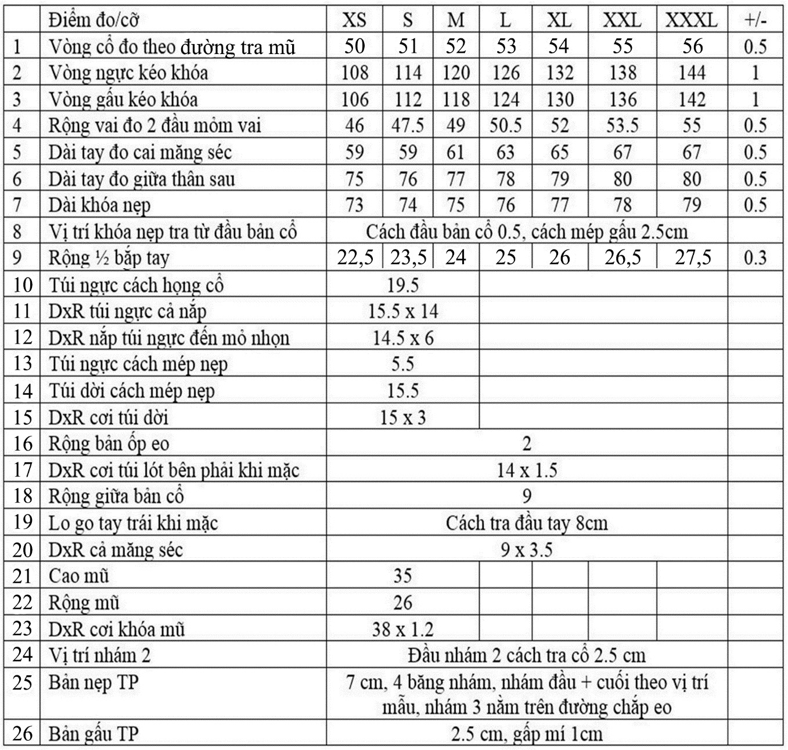

BẢNG THÔNG SỐ TP ÁO BẢO HỘ LAO ĐỘNG NAM MÙA ĐÔNG

HÌNH ẢNH
MẪU TRANG PHỤC BẢO HỘ LAO ĐỘNG NỮ MÙA ĐÔNG 2 LỚP
MÔ TẢ SẢN PHẨM
MẪU TRANG PHỤC BẢO HỘ LAO ĐỘNG NỮ MÙA ĐÔNG 2 LỚP

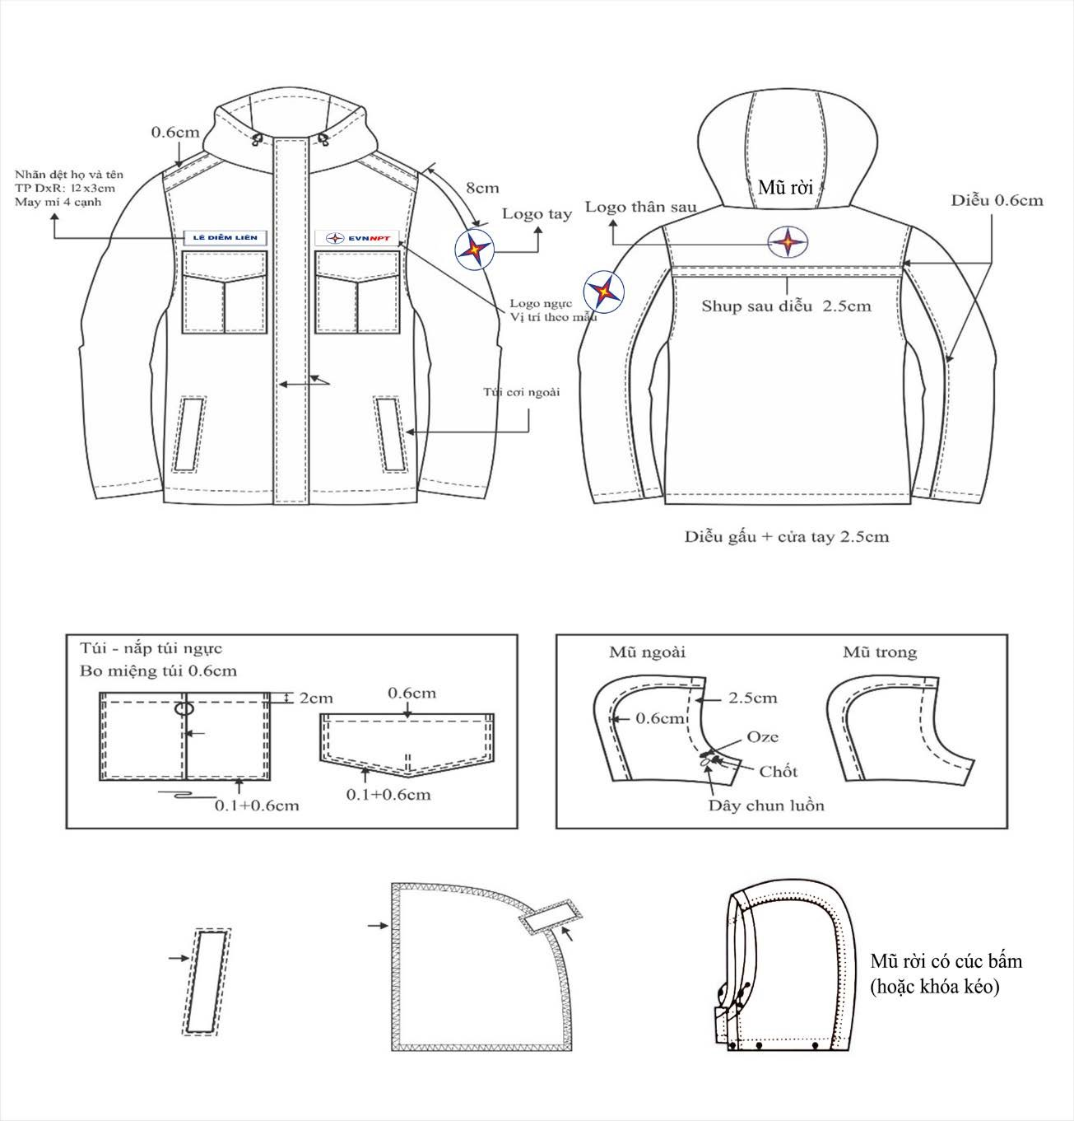

MÔ TẢ CHI TIẾT

MẪU TRANG PHỤC BẢO HỘ LAO ĐỘNG NỮ MÙA ĐÔNG 2 LỚP

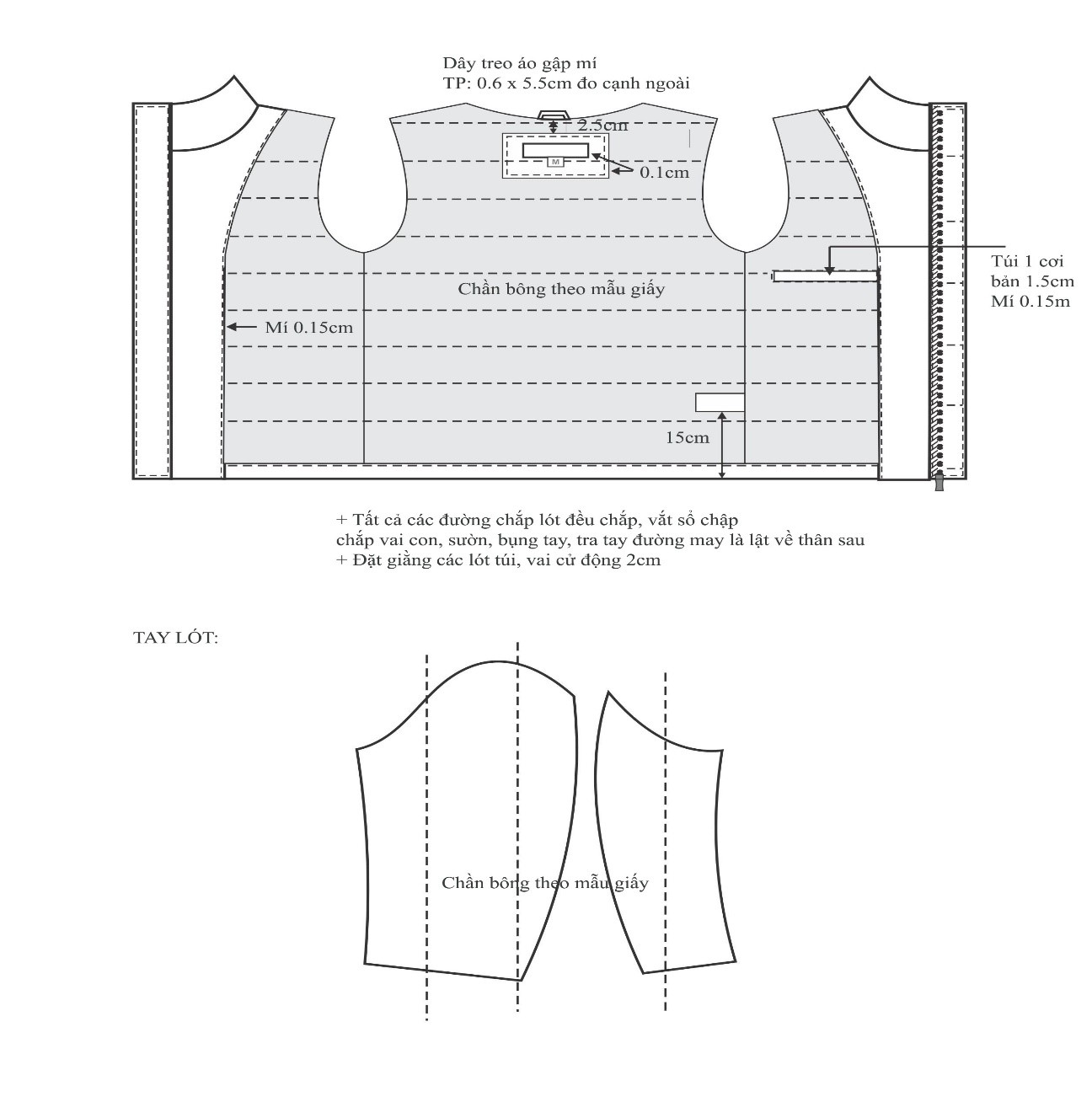

MÔ TẢ CHI TIẾT

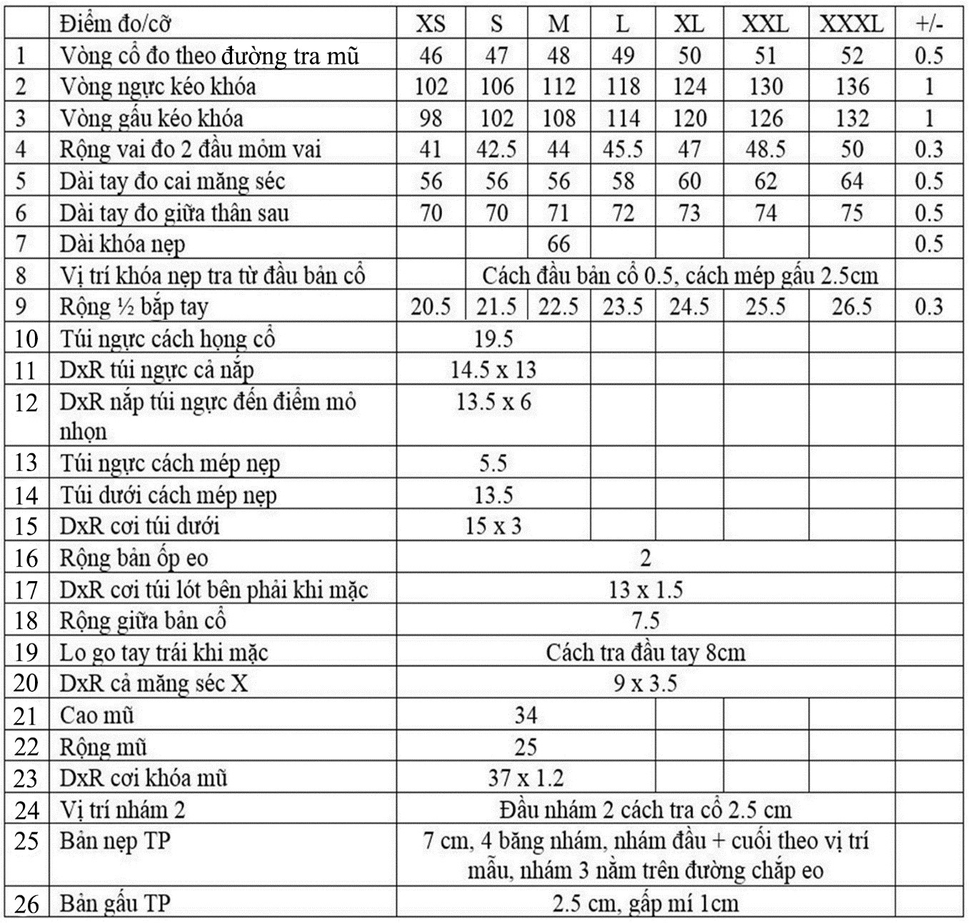

BẢNG THÔNG SÓ TP ÁO BẢO HỘ LAO ĐỘNG NỮ MÙA ĐÔNG

QUY ĐỊNH VỀ LOGO NHẬN DIỆN THƯƠNG HIỆU
TRÊN QUẦN ÁO BẢO HỘ LAO ĐỘNG

QUY CÁCH LOGO VÀ MÀU VẢI MAY QUẦN ÁO BHLĐ

BẢNG TÊN VÀ LOGO TRÊN NGỰC ÁO BẢO HỘ LAO ĐỘNG
LOGO NHẬN DIỆN TRUYỀN TẢI ĐIỆN QUỐC GIA

BẢNG TÊN

HÌNH ẢNH
MẪU BỘ QUẦN ÁO ĐI MƯA

MÔ TẢ SẢN PHẦM

MẪU BỘ QUẦN ÁO ĐI MƯA

YÊU CẦU KỸ THUẬT

1. Kiểu dáng:
- Áo kiểu Jacket, cổ bẻ không chân, bên trong lót lưới, khóa kéo bên trong và bên ngoài, nẹp che khóa có hàng cúc bấm 06 chiếc. Thân trước may hai túi ốp có nắp, trên nắp có cúc bấm. Thân sau cầu vai rời. Tay áo raglan, cửa tay bên trong có chun. Gầm nách có ôzê thoát khí. Mũ rời cài vào áo bằng cúc bấm.
- Dải phản quang màu vàng chanh được may trước ngực và sau lưng áo.
- Quần may kiểu bà ba, cạp chun, luồn dây rút, có cúc bấm phía dưới gấu.
- Các đường may chắp dán băng keo bên trong chống thấm nước
2. Chất liệu:
- Vải Polyester 190T phủ PVC chống nước >5000
3. Màu sắc:
- Màu cam Pantone 17-1349 TCX
4. Chứng nhận:
- Phù hợp với Quy chuẩn kỹ thuật: QCVN 01:2017/ BCT
- Đạt TCVN 4538:2007, TCVN 8837:2011
- Đạt ASTM D5035-2019 và ASTM D1683/1683M-17(2018)
5. Tiêu chuẩn chất lượng:
- Iso 9001:2015; Iso 14001:2015
6. Ứng dụng:
- Phù hợp sử dụng đi mưa; ngoài trời, môi trường có nhiều bụi nước, ẩm ướt

QUY ĐỊNH VỀ NHÃN HIỆU NHẬN DIỆN THƯƠNG HIỆU
TRÊN BỘ QUẦN ÁO ĐI MƯA

QUY CÁCH NHÃN HIỆU VÀ MÀU VẢI MAY BỘ QUẦN ÁO MƯA

NHÃN HIỆU TRÊN NGỰC TRÁI ÁO MƯA
NHÃN HIỆU NHẬN DIỆN TRUYỀN TẢI ĐIỆN QUỐC GIA

MẪU TRANG PHỤC ÁO GILE NAM- NỮ
Màu sắc vải chính (màu cam): CMYK CO M60 Y100 KO (Pantone:17-1349 TCX)
TT | Chỉ tiêu |  |  |  | Đơn vị tính | Quy định | Dung sai | Phương pháp thử
1 | Kiểu dệt |  |  |  |  | Vân chéo 2/2 | / | TCVN 4897: 1989
2 | Chi số sợi tách từ vải |  |  |  | Ne |  |  | TCVN 5095: 1990
2 | - Dọc |  |  |  | Ne | 45/2 | ± 3 | TCVN 5095: 1990
2 | - Ngang |  |  |  | Ne | 45/2 | ± 3 | TCVN 5095: 1990
3 | Thành phần nguyên liệu |  |  |  | % | Bông 100% | / | ISO/TR 11827: 2012
4 | Khối lựợng thực tế |  |  |  | g/m² | 250 | ± 10 | TCVN 8042: 2009
5 | Độ bền kéo đứt  (băng vải 50 x 200mm) |  |  |  | N |  |  | TCVN 1754: 1986
5 | - Dọc |  |  |  | N | ≥ 1000 | / | TCVN 1754: 1986
5 | - Ngang |  |  |  | N | ≥ 500 | / | TCVN 1754: 1986
6 | Độ bền màu giặt A(1); 40ºC |  |  |  | cấp |  |  | TCVN 7835-C10: 2007
6 | - Thay đổi màu |  |  |  | cấp | ≥ 4 | / | TCVN 7835-C10: 2007
6 | - Dây màu |  | Diaxetat |  | cấp | ≥ 4 | / | TCVN 7835-C10: 2007
6 |  |  | Bông |  | cấp | ≥ 4 | / | TCVN 7835-C10: 2007
6 |  |  | Polyamit |  | cấp | ≥ 4 | / | TCVN 7835-C10: 2007
6 |  |  | Polyeste |  | cấp | ≥ 4 | / | TCVN 7835-C10: 2007
6 |  |  | Acrylic |  | cấp | ≥ 4 | / | TCVN 7835-C10: 2007
6 |  |  | Len |  | cấp | ≥ 4 | / | TCVN 7835-C10: 2007
7 | Độ bền màu ma sát |  |  |  | cấp | ≥ 4 |  | TCVN 4538: 2007
7 | - Khô |  | Dọc |  | cấp | ≥ 4 | / | TCVN 4538: 2007
7 |  |  | Ngang |  | cấp | ≥ 4 | / | TCVN 4538: 2007
7 | - Ướt |  | Dọc |  | cấp | ≥ 4 | / | TCVN 4538: 2007
7 |  |  | Ngang |  | cấp | ≥ 4 | / | TCVN 4538: 2007
8 | Độ bền màu mồ hôi (kiềm/ axit) |  |  |  | cấp |  |  | TCVN7835- E04: 2010
8 | - Thay đổi màu |  |  |  | cấp | ≥ 4 | / | TCVN7835- E04: 2010
  /
  /
  /
8 | - Dây màu |  | Diaxetat |  | cấp | ≥ 4 |  | TCVN7835- E04: 2010
8 |  |  | Bông |  | cấp | ≥ 4 |  | TCVN7835- E04: 2010
8 |  |  | Polyamit |  | cấp | ≥ 4 |  | TCVN7835- E04: 2010
8 |  |  | Polyeste |  | cấp | ≥ 4 |  | TCVN7835- E04: 2010
  /
  /
  /
8 |  |  | Acrylic |  | cấp | ≥ 4 |  | TCVN7835- E04: 2010
8 |  |  | Len |  | cấp | ≥ 4 |  | TCVN7835- E04: 2010
9 | Độ bền màu ánh sáng đèn xenon sau 72 giờ |  |  |  | cấp | ≥ 4 | / | TCVN 7835-B02:2007
10 | Thay đổi kích thước sau giặt và làm khô 40ºC |  |  |  | % |  |  | TCVN 8041: 2009
10 | - Dọc |  |  |  | % | [-3,0 ÷ 3,0] | / | TCVN 8041: 2009
10 | - Ngang |  |  |  | % | [-3,0 ÷ 3,0] | / | TCVN 8041: 2009
11 | Phân tích thuốc nhuộm sử dụng |  |  |  |  | Hoạt tính | / | Phương pháp công nghệ bóc màu chỉ định
12 | Độ chịu kiềm (ngâm trong dung dịch NaOH 20% sau 8h tiếp xúc) |  |  |  |  | Không có dấu hiệu hư hỏng | / | TCVN 2604:1978
13 | Độ lệch màu so với  C0 M60 Y100 K0  (Pantone 17-1349 TCX) |  |  |  | cấp | ≥ 4 | / | ISO 105-A02:1993
14 | Độ mao dẫn theo phương thẳng đứng | Tốc độ mao dẫn trong khoảng cách 20mm |  | Dọc | mm/s | ≥ 0,10 | / | AATCC TM197-2018 (Lựa chọn A)
14 | Độ mao dẫn theo phương thẳng đứng |  |  | Ngang | mm/s | ≥ 0,10 | / | AATCC TM197-2018 (Lựa chọn A)
14 | Độ mao dẫn theo phương thẳng đứng | Tốc độ mao dẫn trong thời gian 30 phút |  | Dọc | mm/s | ≥ 0,03 | /
14 | Độ mao dẫn theo phương thẳng đứng |  |  | Ngang | mm/s | ≥ 0,03 | /
15 | Độ thoáng khí tại 20mm H₂0 |  |  |  | lít/m².s | ≥ 60 | / | ISO 9237:1995
16 | Khả năng ngấm ướt |  |  |  | s | ≤ 35 | / | AATCC TM79-2010e2(2018)e  (Lựa chọn A)
17 | Hàm lượng Formaldehyt |  |  |  | mg/kg | K.p.h | / | TCVN 7421-1:2013
18 | Các amin thơm giải phòng từ chất màu azo |  |  |  | mg/kg | K.p.h | / | TCVN 12512-1:2018
19 | Khả năng bay hơi nước bề mặt |  |  |  | phút | ≤ 40 | / | Phương pháp nội bộ  (TTTN/HD-7.4-H.078)

Yêu cầu Kỹ thuật

    - Kiểu áo Gile 3 lớp. Cổ đứng hai lớp.
    - Hai túi chéo hai bên sườn áo có khoá kéo.
    - Lớp trong: Vải lót loại tơ không pha ni lon.
    - Lớp giữa: Bông xốp tấm.
- Vải túi: Kate trắng
    - Vải phản quang: Màu vàng mức độ phản quang cao, không bị nhăn nhúm, phai màu trong quá trình sử dụng. Vạch phản quang ở trước ngực thân trước và lưng áo thân sau.
    - Phản quang: bản rộng 3,5cm.
    - Cắt phải đảm bảo nguyên tắc ngang canh thẳng sợi. Các chi tiết cắt dọc sợi vải: thân, túi, cổ. Các chi tiết cắt chéo sợi: cổ áo trong, viền miệng túi.
    - Không dùng kim sứt mũi. Đường may đều; không bỏ mũi, sổ chỉ, sùi chỉ, tuột chỉ, nhăn dúm. Đầu và cuối đường may lại mũi 3 lần chồng khít lên nhau. Các đường diễu, đè, mí phải đều nhau, chỗ giao nối đường may phải chồng khít lên nhau. Túi áo cân đối không vênh, vẹo so le.
    - Khoá YKK. Khóa phải cùng với màu vải áo.

QUY ĐỊNH VỀ NHÃN HIỆU NHẬN DIỆN THƯƠNG HIỆU
TRÊN QUẦN ÁO GILE

QUY CÁCH NHÃN HIỆU VÀ MÀU VẢI MAY QUẦN ÁO BHLĐ

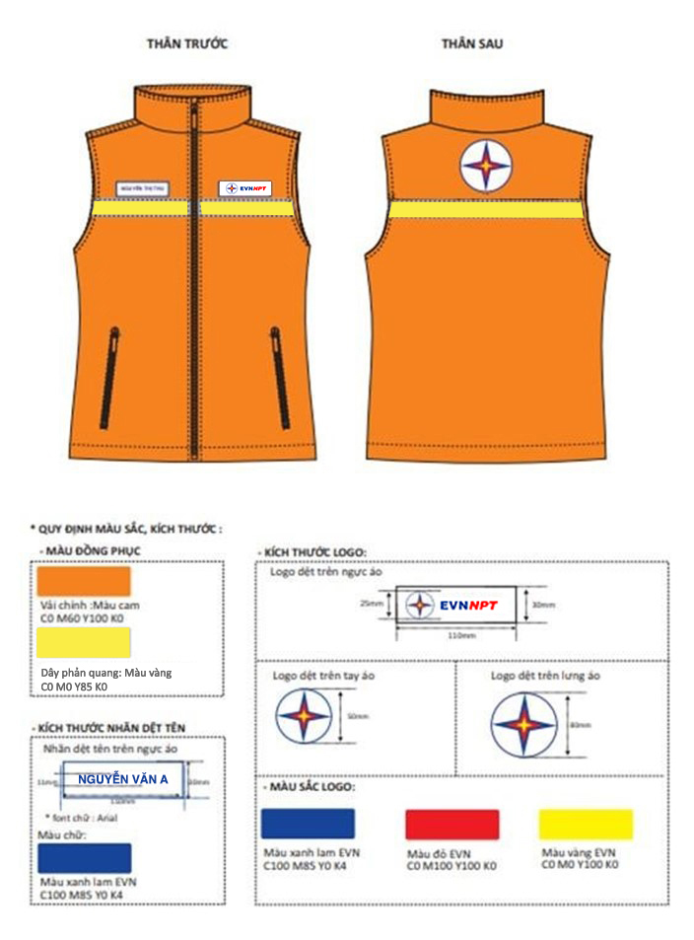

HÌNH ẢNH
GIÀY BẢO HỘ LAO ĐỘNG

MÔ TẢ SẢN PHẨM

YÊU CẦU KỸ THUẬT
- Giày vải phi kim loại
- Đạt tiêu chuẩn TCVN 7654:2007
- Khả năng chống đâm xuyên >1100N (Đạt TCVN 7652:2007)

NGUYÊN LIỆU CHÍNH MAY BỘ QUẦN ÁO ĐI MƯA

VẢI CHÍNH

- - Chất liệu: Vải Polyester 190T
phủ PVC
- Màu sắc:
Cam - C0 M60 Y100 K0
(Pantone 17-1349 TCX)

BĂNG PHẢN QUANG

- Màu sắc:
Vàng – C15 M0 Y80 K0

* Phần bảo hộ lao động dành cho ATVSV.

2.2 Công cụ dụng cụ, trang bị an toàn – vệ sinh lao động – phòng chống cháy nổ phải đáp ứng yêu cầu sau:
STT | Nội dung | Yêu cầu | Đáp ứng
I | Trang bị kỹ thuật an toàn
1 | Mặt nạ hàn điện tử | 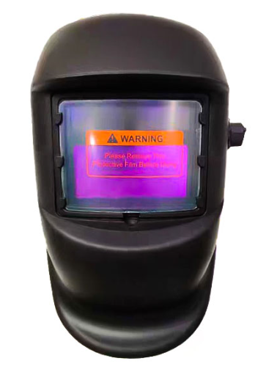
 | Hãng sản xuất | Khai báo bởi nhà thầu
 | Nước sản xuất | Khai báo bởi nhà thầu
 | Mã hiệu | Khai báo bởi nhà thầu
 | Yêu cầu kỹ thuật | - Nguồn điện: Năng lượng mặt trời;  - Trạng thái sáng: DIN 4;  - Trạng thái tối: DIN 9-13;  - Kích thước kính quan sát: 92 x 42 mm;  - Điều chỉnh độ nhạy: Núm điều khiển vô cấp bên trong;  - Điều chỉnh độ trễ: Núm điều khiển vô cấp bên trong 0.15s - 0.80s;  - Điều chỉnh mức tối: Núm điều khiển vô cấp bên ngoài 9 – 13;  - Khả năng hàn TIG: > 5A;  - Số lượng cảm biến: 2;  - Cấp bảo vệ khỏi tia UV & IR: Mức tối có thể lên tới 16;  - Cấp quang học; 1/2/1/1;
2 | Kính hàn điện tử | 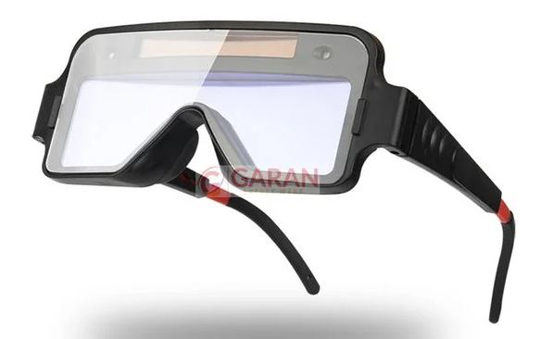
 | Hãng sản xuất | Khai báo bởi nhà thầu
 | Nước sản xuất | Khai báo bởi nhà thầu
 | Yêu cầu kỹ thuật | - Kích thước vùng kính nhìn: 51mm x 33mm;  - Độ sáng: DIN3; - Độ tối: DIN11;  - Độ nhạy: <5/10.000 giây;  - Thời gian trễ: 0,1~0,3 giây;  - Sensor cảm biến: 01 cái;  - Nguồn cấp điện: Năng lượng mặt trời;  - Pin Lithium: 60mAh;  - Môi trường sử dụng: -5 độ C ~ +55 độ C;  - Cấp bảo vệ UV & IR: DIN 16;  - Vật liệu khung: Nhựa PC / ABS
3 | Găng tay chống cắt
 | Hãng sản xuất | Khai báo bởi nhà thầu
 | Nước sản xuất | Khai báo bởi nhà thầu
 | Mã hiệu | Khai báo bởi nhà thầu
 | Yêu cầu kỹ thuật | - Bằng lưới kim loại; khối lượng trên một đơn vị diện tích nhỏ hơn 4 kg/m2  - Độ đâm xuyên trung bình phải không vượt quá 10 mm và không có mũi đâm xuyên đơn lẻ nào vượt quá 17 mm (ở điều kiện thử nghiệm theo tiêu chuẩn, với năng lượng tác động (2,45 ÷ 0,1) J) chuẩn chất lượng (CO, CQ hoặc tương đương).  - Tiêu chuẩn đáp ứng: TCVN 8838-1:2011 (ISO 13999-1:1999): Găng tay và bao bảo vệ cánh tay làm bằng lưới kim loại
4 | Biển báo các loại
 | Hãng sản xuất | Khai báo bởi nhà thầu
 | Nước sản xuất | Khai báo bởi nhà thầu
 | Mã hiệu | Khai báo bởi nhà thầu
 | Chất liệu | Alumium dày ≥ 3mm
 | Yêu cầu kỹ thuật | - Kích thước, mẫu mã, quy cách mầu sắc…số lượng theo mẫu PHỤ LỤC 2. BIỂN BÁO AN TOÀN đính kèm; Biển được in trên chất liệu Nhôm Alu 3mm, sản phẩm chịu được thời tiết ngoài trời mưa nắng. Kèm maket. (Theo quy trình kỹ thuật an toàn điện của EVN ban hành kèm theo Quyết định số 959 /QĐ-EVN ngày 26 tháng 7 năm 2021 của Tổng Giám đốc Tập đoàn Điện lực Việt Nam)  - Các biển có 02 lỗ bắt dây treo bằng dây dù hoặc cước.
 | Đóng gói | Mỗi bộ trong thùng catton đảm bảo chắc chắn khi di chuyển
5 | Thuyền tôn đi 2 người
 | Hãng sản xuất | Khai báo bởi nhà thầu
 | Chất liệu | Tôn dày có độ bền cao .
 | Yêu cầu kỹ thuật | - Loại nhôm tốt nhất, kiểu dáng đơn giản, tiện lợi và sự chắc chắn trên từng ốc vít được sử dụng để đóng thuyền.  - Chất liệu: Tôn hoa  - Độ dày: ≥ 1 mm
6 | Thang gấp chữ A cao 5 m
 | Hãng sản xuất | Khai báo bởi nhà thầu
 | Nước sản xuất | Khai báo bởi nhà thầu
 | Mã hiệu | Khai báo bởi nhà thầu
 | Yêu cầu kỹ thuật | - Chiều cao chữ A: 5m; Thang có 2 chốt khóa kéo bằng tay 2 bên cố định thang khi gấp chữ A; Bậc trên cùng thiết kế mâm ngồi  - Chiều cao khi thang duỗi thẳng ≥ 5m  - Chiều cao khi thang gấp kiểu chữ A ≥ 2,5m  - Chiều rộng chân thang ≥ 0,5m  - Chất liệu: Hợp kim nhôm  - Độ dầy nhôm ≥ 1,5mm  - Tải trọng ≥ 150kg
7 | Băng rào nhựa chắn an toàn
 | Hãng sản xuất | Khai báo bởi nhà thầu
 | Nước sản xuất | Khai báo bởi nhà thầu
 | Chất liệu | Bằng nilon cao cấp, dẻo dai
 | Màu sắc | Trắng - Đỏ
 | Kích thước | Dài 100m; Rộng 8cm
 | Yêu cầu kỹ thuật | Không đổi màu dưới ánh sáng mặt trời
8 | Ống nhòm
 | Hãng sản xuất | Khai báo bởi nhà thầu
 | Nước sản xuất | Khai báo bởi nhà thầu
 | Mã hiệu | Khai báo bởi nhà thầu
 | Yêu cầu kỹ thuật | - Loại: Nhỏ gọn  - Được sản xuất có thấu kính trong BaK-4 trong suốt,cho hình ảnh rõ nét ngay cả khi ánh sáng yếu,được bơm khí nitơ đày chống nước,mờ sương và chống ẩm. Vỏ ngoài làm bằng cao su siêu bền có các vân tạo độ ma sát cao trong quá trình sử dụng chống va đập rất hiệu quả.
9 | Đèn nháy cảnh báo an toàn trong trạm biến áp
 | Hãng sản xuất | Khai báo bởi nhà thầu
 | Nước sản xuất | Khai báo bởi nhà thầu
 | Chất liệu | Nhựa, Mêka
 | Màu sắc | Đỏ, cam
 | Yêu cầu kỹ thuật | Âm thanh được điều khiển bởi một chuyển đổi riêng biệt, có thể bật hoặc tắt tùy theo nhu cầu sử dụng  Công suất: 2W tiêu thụ điện năng thấp.  Điện áp: Đèn sử dụng pin tiểu, tốc độ nháy 0,5s đến 1,5s  Nguồn sáng: 16 hạt đèn LED  Hình thức phát sáng: LED xoay tĩnh  Màu sắc: đỏ, vàng, xanh dương, xanh lá cây, tùy chọn. Gắn cố định:Nam châm  Tiêu chuẩn: GB / ECE / SAE,  Tần số âm thanh còi: 60-70db  Bảo vệ: Bề mặt chống bụi và nước. Thích ứng với môi trường khắc nghiệt.  Nhiệt độ hoạt động: -25 độ -55 độ
10 | Đèn cảnh báo an toàn (đường dây)
 | Nhà sản xuất | Khai báo bởi nhà thầu
 | Nước sản xuất | Khai báo bởi nhà thầu
 | Mã hiệu | Khai báo bởi nhà thầu
 | Yêu cầu kỹ thuật | - Đèn dùng pin tiểu hoặc pin đại, thời gian sử dụng từ 1h30p - 2h.  - Chất liệu: bằng nhựa ABS và kính Mica  - Màu sắc đỏ  - Bộ khung làm bằng thép hộp mạ kẽm  dầy 1mm, sơn trắng đỏ.
11 | Áo chống sát thương (do mảnh văng)
 | Hãng sản xuất | Khai báo bởi nhà thầu
 | Nước sản xuất | Khai báo bởi nhà thầu
 | Chất liệu | Vải Kevlar kết hợp lưới thép không gỉ.
 | Yêu cầu kỹ thuật | - Kích thước: (dài) 56 x (eo) 54 x (ngực) 45 cm  - Kiểu dánh gile gồm thân trước và thân sau liên kết bằng nhám dính  - Trọng lượng: 2 kg (±10%)  - Chất liệu chống sát thương: Vải Kevlar kết hợp lưới thép không gỉ.  - Tác dụng: chống được lực tác động của các loại dao đâm, mảnh đâm thông thường  Hàng mới 100%  - Tên, logo nhận diện của nhà sản xuất gắn trên sản phẩm.
12 | Mũ chống bạo động
 | Hãng sản xuất | Khai báo bởi nhà thầu
 | Nước sản xuất | Khai báo bởi nhà thầu
 | Chất liệu | Bằng vật liệu nhựa tổng hợp, phía trước mặt có kính và lưới bảo vệ
 | Yêu cầu kỹ thuật | - Bảo vệ cổ: Vải tổng hợp và bọt xốp PVC  - Trọng lượng: 1,450kg ± 10%  - Màu sắc : Màu xanh  - Hàng mới 100%  - Tên, logo nhận diện của nhà sản xuất gắn trên sản phẩm
II | Trang bị phương tiện, dụng cụ PCCN, huấn luyện diễn tập
1 | Lăng chữa cháy
 | Xuất xứ | Khai báo bởi nhà thầu
 | Nhà sản xuất | Khai báo bởi nhà thầu
 | Mã hiệu | Khai báo bởi nhà thầu
 | Độ dài | 270 ÷300mm
 | Cân nặng | ≤ 01kg
 | Áp lực làm việc cho phép | ≥ 10 kgf/cm²
 | Chất liệu | Gang đúc
 | Yêu cầu kỹ thuật | Đầu vào có ngoàm tiêu chuẩn Φ65, kèm gioăng cao su, lỗ phun đầu ra Φ10
2 | Tủ đựng lăng vòi chữa cháy
 | Xuất xứ | Khai báo bởi nhà thầu
 | Nhà sản xuất | Khai báo bởi nhà thầu
 | Mã hiệu | Khai báo bởi nhà thầu
 | Yêu cầu kỹ thuật | - Các thông số, kiểu loại phù hợp với thông số thiết bị hiện hữu đang sử dụng.  - Được thiết kế theo đúng tiêu chuẩn hiện hành.  - Thiết kế bố trí ngoài trời.  - Chất liệu: Inox dày 2mm.  - Sơn đỏ tĩnh điện, màu đỏ.  - Có lớp bạc cách nhiệt bên trong.  - Khóa tủ dạng tay gạt.  - Có giá để lăng vòi bên trong.
3 | Khóa mở trụ nước
 | Hãng sản xuất | Khai báo bởi nhà thầu
 | Nước sản xuất | Khai báo bởi nhà thầu
 | Chất liệu | Thép không rỉ
 | Màu sắc | Màu trắng sáng
 | Yêu cầu kỹ thuật | Trọng lượng: 1,5kg;  Dài: 43cm;  KT đầu mở ngũ giác: 3x5 cm;  KT đầu mở tam giác: 5x3 cm;  KT đầu mở khớp nối: 13 cm.
4 | Nội quy PCCC, CNCH
 | Hãng sản xuất | Khai báo bởi nhà thầu
 | Nước sản xuất | Khai báo bởi nhà thầu
 | Chất liệu | Khung nhôm trắng, nền biển ốp tấm hợp kim nhôm Alum, chữ và họa tiết in trên chất liệu Decal ngoài trời.
 | Yêu cầu kỹ thuật | Khung nhôm đảm bảo độ chắc chắn, in chữ màu vàng trên nền đỏ, chữ và họa tiết đều màu đảm bảo độ sắc nét, bền đẹp. KT: 0,8 x 1,2 m, có khuyên treo.  Nội dung theo PHỤ LỤC 3
5 | Tiêu lệnh PCCC
 | Hãng sản xuất | Khai báo bởi nhà thầu
 | Nước sản xuất | Khai báo bởi nhà thầu
 | Chất liệu | Tôn không gỉ và mica trong suốt dán decal
 | Yêu cầu kỹ thuật | Kích thước tiêu chuẩn của bảng tiêu lệnh chữa cháy là 44cm x 32cm  Nội dung theo PHỤ LỤC 3
6 | Đèn chỉ dẫn thoát nạn
 | Hãng sản xuất | Khai báo bởi nhà thầu
 | Chất liệu | Hợp kim nhôm + kính
 | Yêu cầu kỹ thuật | Điện áp: AC220V.50-60Hz;  Kích thước: 370x145x25mm  Thời gian chiếu sáng ≥ 150 phút;  Điều kiện chiếu sáng bình thường (300lux) hoặc khi sự cố (10lux)  Yêu cầu có tem kiểm định, giấy chứng nhận kiểm định phương tiện phòng cháy và chữa cháy của Cục cảnh sát PCCC và CNCH theo Nghị định số 105/2025/NĐ-CP ngày 15/5/2025 của Chính phủ. Giấy chứng nhận xuất xứ (CO), giấy chứng nhận chất lượng (CQ), biên bản kiểm nghiệm xuất xưởng.
7 | Đèn chiếu sáng sự cố
 | Hãng sản xuất | Khai báo bởi nhà thầu
 | Chất liệu | Nhựa cao cấp chống xước.
 | Yêu cầu kỹ thuật | Sử dụng lắp đặt tại các lối thoát nạn.Thường được lắp đặt cùng các loại đèn chỉ lối thoát nạn ( đèn Exit )  Thời gian nạp sạc ≥ 30h  Thời gian chiếu sáng ≥150 phút  Nguồn sáng: bóng đèn LED  Công suất: 2 bóng 3W  Điều kiện chiếu sáng bình thường (300lux) hoặc khi sự cố (10lux);  Chất liệu đèn: Hợp kim nhôm + kính  Yêu cầu có tem kiểm định, giấy chứng nhận kiểm định phương tiện phòng cháy và chữa cháy của Cục cảnh sát PCCC và CNCH theo Nghị định số 105/2025/NĐ-CP ngày 15/5/2025 của Chính phủ. Giấy chứng nhận xuất xứ (CO), giấy chứng nhận chất lượng (CQ), biên bản kiểm nghiệm xuất xưởng.
8 | Đèn pin
 | Hãng sản xuất | Khai báo bởi nhà thầu
 | Nước sản xuất | Khai báo bởi nhà thầu
 | Chất liệu | Khai báo bởi nhà thầu
 | Yêu cầu kỹ thuật | - Vỏ ngoài chất liệu cao su, chống sốc và có giăng chống nước, dùng môi trường khói.  - Loại xách tay; bóng led  - Vừa chiếu xa vừa chiếu tỏa.  - Độ sáng 200 Lumen;  - Pin Li-ion liền thân 8000mAh.  - Sạc nhanh USB-C kiêm Power bank.  - Chống nước IPX4.
9 | Rìu cứu nạn
 | Hãng sản xuất | Khai báo bởi nhà thầu
 | Nước sản xuất | Khai báo bởi nhà thầu
 | Chất liệu | Thép cacbon 85Mn cường độ cao được tôi kỹ và đánh bóng
 | Yêu cầu kỹ thuật | - 2/3 bề mặt lưỡi Rìu phá dỡ cứu nạn được sơn chống cháy màu đỏ, 1/3 là lưỡi trắng.  - Phần lưỡi trắng của Rìu phá dỡ cứu nạn có phủ cao su bảo vệ.  - Lưỡi Rìu có 1 móc nhọn ở phía trên để phá cửa kính (móc nhọn này giúp phân biệt giữa Rìu cứ hỏa và rừu thông thường)  - Cán Rìu : Bằng gỗ cứng  - Trọng lượng : 2kg/chiếc  - Chiều dài : 90cm
10 | Xà beng
 | Hãng sản xuất | Khai báo bởi nhà thầu
 | Nước sản xuất | Khai báo bởi nhà thầu
 | Chất liệu | Thép Cacbon
 | Yêu cầu kỹ thuật | - Dài 160 cm; trọng lượng: 6kg  số cân nặng có thể tăng giảm +- 100g  Xà beng lục lăng gồm 2 đầu; nhọn và  bẹt, dùng đa chức năng  - Kích thước: 1m  - Sơn màu đỏ.
11 | Búa tạ
 | Hãng sản xuất | Khai báo bởi nhà thầu
 | Nước sản xuất | Khai báo bởi nhà thầu
 | Chất liệu | Thép Cacbon cường độ cao
 | Yêu cầu kỹ thuật | - Trọng lượng búa: Nặng 5kg, sơn màu đỏ  - Cán bằng gỗ dài 50cm.
12 | Kìm cộng lực
 | Hãng sản xuất | Khai báo bởi nhà thầu
 | Nước sản xuất | Khai báo bởi nhà thầu
 | Chất liệu | Khai báo bởi nhà thầu
 | Yêu cầu kỹ thuật | - Chiều dài: 60 cm  - Tải cắt: 60 kg  - Cáng sơn tĩnh điện, tay cầm nhựa.
13 | Túi sơ cứu loại A
 | Hãng sản xuất | Khai báo bởi nhà thầu
 | Nước sản xuất | Khai báo bởi nhà thầu
 | Chất liệu | Khai báo bởi nhà thầu
 | Màu sắc | Khai báo bởi nhà thầu
 | Tiêu chuẩn | Theo Thông tư 19/2016/TT-BYT
 | Yêu cầu kỹ thuật | - Gồm: 27 sản phẩm kèm theo  - Màu sắc: đỏ, có hình chữ thập giữa túi  - Thích hợp cho Doanh Nghiệp, Công ty, Trường học.  - Túi được thiết kế chuyên nghiệp, năng động, dễ di chuyển. Sơ cấp cứu mọi lúc mọi nơi.  - Bảo vệ sức khỏe con người, cũng như bảo vệ tài sản doanh nghiệp.
14 | Bộ đàm cầm tay
 | Hãng sản xuất | Khai báo bởi nhà thầu
 | Nước sản xuất | Khai báo bởi nhà thầu
 | Mã hiệu | Khai báo bởi nhà thầu
 | Màu sắc | Đen
 | Yêu cầu kỹ thuật | - Sử dụng băng tần loại VHF hoạt động trong khoảng 136-174 MHz  - Chống va đập, chống bụi  - Cự ly hoạt động nội thành từ 1km – 3km  - Dung lượng pin ≥ 4000mAh Li-on  - Thời gian sử dụng: ≥ 12 giờ  - Trọng lượng ≤ 200g  - Số lượng kênh: 16 kênh  - Phương thực sạc: Sạc đế và hỗ trợ sạc USB Type C  - Trọn bộ gồm: máy, pin, bát cài, cốc sạc, ăng ten, sách hướng dẫn sử dụng.  Tiêu chuẩn: IP54
15 | Loa pin
 | Hãng sản xuất | - Khai báo bởi nhà thầu
 | Nước sản xuất | - Khai báo bởi nhà thầu
 | Mã hiệu | - Khai báo bởi nhà thầu
 | Yêu cầu kỹ thuật | - Công suất ≥ 25W  - Loa cầm tay sử dụng pin  - Có còi hú  - Trọng lượng: ≤ 1,5 kg
III | Trang bị phương tiện cá nhân cho người lao động
1 | Quần áo BHLĐ mùa hè
 | Hãng sản xuất | Khai báo bởi nhà thầu
 | Nước sản xuất | Khai báo bởi nhà thầu
 | Mã hiệu | Khai báo bởi nhà thầu
 | Yêu cầu kỹ thuật | Chi tiết như trên (Quần áo bảo hộ lao động nam, nữ mùa hè)
2 | Quần áo mưa (bộ quần áo mưa)
 | Nhà sản xuất | Khai báo bởi nhà thầu
 | Nước sản xuất | Khai báo bởi nhà thầu
 | Mã hiệu | Khai báo bởi nhà thầu
 | Yêu cầu kỹ thuật | Chi tiết như trên (Quần áo mưa)
3 | Áo chống rét
 | Nhà sản xuất | Khai báo bởi nhà thầu
 | Nước sản xuất | Khai báo bởi nhà thầu
 | Mã hiệu | Khai báo bởi nhà thầu
 | Yêu cầu kỹ thuật | Chi tiết như trên (Quần áo chống rét nam, nữ)
4 | Áo Gile (chống rét)
 | Nhà sản xuất | Khai báo bởi nhà thầu
 | Nước sản xuất | Khai báo bởi nhà thầu
 | Mã hiệu | Khai báo bởi nhà thầu
 | Yêu cầu kỹ thuật | Chi tiết như trên (Quần áo Gile)
5 | Giầy vải BHLĐ
 | Nhà sản xuất | Khai báo bởi nhà thầu
 | Nước sản xuất | Khai báo bởi nhà thầu
 | Mã hiệu | Khai báo bởi nhà thầu
 | Mô tả | - Giầy BHLĐ thấp cổ phi kim loại, không có mũi cứng, vải tối mầu đảm bảo tiện lợi an toàn, tạo sự thoải mái trong công tác lao động.  - Lỗ xỏ dây giầy: Được dập bằng khuy nhựa, các khuy được đính chặt vào thân giầy.  - Dây giầy: được dệt từ sợi polyester với mầu phù hợp. Ở hai đầu dây được ép chặt bằng các ống nhựa.  - Thân giầy làm từ vải màu đen, mỗi bên thân giầy có 3 sọc màu cam, giữa màu cam có màu bạc, vải không phai màu trong quá trình sử dụng  - Lót giày: Vải Kevlar chống đâm xuyên hoặc tương đương  - Đế Kếp và cao su tự nhiên màu tối không thấm nước, đàn hồi. Phần đế ngoài được thiết kế có sọc màu cam và dưới mặt đế có các hoa văn kết cấu dạng tổ ong để tăng độ ma sát, chống trơn trượt tốt. Gót giầy được thiết kế thêm dây treo để thuận tiện cho việc xách giầy
 | Yêu cầu kỹ thuật | - Độ dày khung viền đế giày: chiều cao từ mặt đế lên đến cạnh trên của viền ≥ 25mm  - Độ bền xé (đế ngoài): Vật liệu có tỉ trọng lớn hơn 0,9 g/cm3 ≥ 8 kN/m  - Độ bền điện áp tần số công nghiệp ở 5kV trong 5 phút (Thử cho phần đế giầy): Không bị đánh thủng  - Khả năng chống đâm xuyên >1100N (Đạt TCVN 7652:2007).  - Đạt tiêu chuẩn TCVN 7654:2007  - Kích thước giày theo số đăng ký của người sử dụng
6 | Khẩu trang vải kháng khuẩn 4 lớp
 | Hãng sản xuất | Khai báo bởi nhà thầu
 | Nước sản xuất | Khai báo bởi nhà thầu
 | Yêu cầu kỹ thuật | - Chất liệu:  + Sử dụng vải bông hoặc vải bông pha có bề mặt nhẵn, mềm mại. Vải phải có độ thoáng khí, hút hơi nước và có khả năng cản bụi tốt.  + Hai dây buộc đàn hồi cao, đảm bảo độ kín khi đeo;  Có thanh kim loại điều chỉnh độ khít của khẩu trang với nhiều kích cỡ sóng mũi;  + Có miếng mút đệm sóng mũi êm ái, che được mũi, miệng, thuận tiện sử dụng trong môi trường có bụi vô cơ;  - Logo: EVNNPT (như hình)  - Khẩu trang không được gây dị ứng da cho người đeo.  - Bề mặt khẩu trang phải sạch sẽ, không còn đầu chỉ xơ vải và không có lỗi ngoại quan.  - Dây đeo được may chắc chắn tại bốn góc của khẩu trang.  - Các mép khẩu trang phải ôm khít khuôn mặt người đeo.  -Tất cả các đường may phải thẳng, đều, không sùi chỉ, lỏng chỉ, bỏ mũi. Chỗ nối chỉ, chỗ lại mũi phải chồng khít. May xong phải cắt sát chỉ.  - Mỗi sản phẩm được đóng trong gói nilong  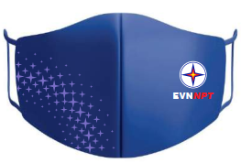
7 | Đệm lót vai
 | Hãng sản xuất | Khai báo bởi nhà thầu
 | Nước sản xuất | Khai báo bởi nhà thầu
 | Chất liệu | 100% cotton
 | Màu sắc | Xanh tím than, xanh bộ đội
 | Yêu cẫu kỹ thuật | Dây buộc chắc chắn, bảo vệ vai.
8 | Xà cạp chống vắt
 | Hãng sãn xuất | Khai báo bởi nhà thầu
 | Nước sản xuất | Khai báo bởi nhà thầu
 | Chất liệu | 100% cotton
 | Màu sắc | Màu: Xanh da trời, Xanh lá cây, Đỏ, Đen
 | Yêu cẫu kỹ thuật | Thiết kế rất dễ dàng mang vào - tháo ra - Có đai và mấu cố định vào giày, rất chắc chắn
9 | Găng tay vải
 | Hãng sản xuất | Khai báo bởi nhà thầu
 | Nước sản xuất | Khai báo bởi nhà thầu
 | Chất liệu | Dệt từ sợi tổng hợp, có tráng nhựa
 | Màu sắc | Trắng sứ
 | Yêu cầu kỹ thuật | - Mặt cầm được phủ lớp cao su đỏ bám dính, chống trơn;  - Bảo vệ tay, bốc xếp hàng hóa;  - Đạt tiêu chuẩn TCVN 1841-76
10 | Kính BHLĐ | 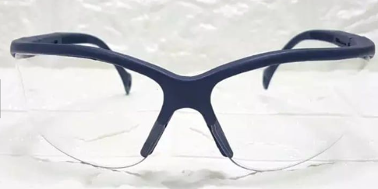
 | Hãng sản xuất | Khai báo bởi nhà thầu
 | Nước sản xuất | Khai báo bởi nhà thầu
 | Chất liệu | Mắt Kính polycacbonate., gọng kính Homo P.P
 | Yêu cầu kỹ thuật | - Kính có khả năng chống bụi, chống tĩnh điện , chống virut lây nhiễm qua màng mắt  Ngoài ra kính còn chống nhưng vật va đập vào mắt, màu kính trong suốt giúp chống loá, chống tia cực tím, giúp bảo vệ mắt khỏi các vật gây hại cho mắt như côn trùng...  - Kính với thiết kế tạo góc nhìn không bị giới hạn cho người sử dụng, tạo cảm giác thoải mái khi sử dụng kính trong thời gian dài.  - Độ kính: Không độ mắt kính chống đọng hơi sương,chống xước  Ánh xạ lớp F.1 , độ trong 89%  - Cung cấp tài liệu chứng minh kèm E-HSDT
11 | Áo Blu
 | Hãng sản xuất | Khai báo bởi nhà thầu
 | Nước sản xuất | Khai báo bởi nhà thầu
 | Yêu cầu kỹ thuật | - Kiểu dáng: Blue  - Màu sắc: Màu trắng
12 | Khẩu trang y tế
 | Nhà sản xuất | Khai báo bởi nhà thầu
 | Nước sản xuất | Khai báo bởi nhà thầu
 | Mã hiệu | Khai báo bởi nhà thầu
 | Yêu cầu kỹ thuật | Được làm từ chất liệu vải tự nhiên  (không dệt poly propylence PP) có 3  nếp gấp, có dây thun co giãn.  Chất liệu: 4 lớp kháng khuẩn
13 | Xà Phòng
 | Hãng sản xuất | Khai báo bởi nhà thầu
 | Nước sản xuất | Khai báo bởi nhà thầu
 | Yêu cầu kỹ thuật | - Dạng bột  - Loại 3kg/1 túi
14 | Giầy chống dầu
 | Nhà sản xuất | Khai báo bởi nhà thầu
 | Nước sản xuất | Khai báo bởi nhà thầu
 | Mã hiệu | Khai báo bởi nhà thầu
 | Yêu cầu kỹ thuật | - Giầy thấp cổ  - Chất liệu: da công nghiệp  - Mũi giày: Chống va đập với năng lượng 200 J và chống nén với lực 15 kN.  - Đế giầy: cao su chống trơn trượt tốt, không bị biến dạng, trương nở hoặc mủn khi tiếp xúc với các loại dầu hydrocacbon (dầu hỏa, dầu diesel...).  - Chịu được độ bền xé, độ bền kéo, và độ thoát hơi nước của lớp mặt ngoài (upper) và lớp lót.  - Đạt tiêu chuẩn ASTM F2413:2018; EN ISO 20345:2022  - Phù hợp với Tiêu chuẩn TCVN 7651:2007, TCVN 7652: 2007  Yêu cầu: Có biên bản thử nghiệm hoặc tài liệu chứng minh kèm theo
15 | Quần mưa lội ruộng
 | Hãng sản xuất | Khai báo bởi nhà thầu
 | Nước sản xuất | Khai báo bởi nhà thầu
 | Chất liệu | PVC
 | Màu sắc | Ủng quần 2 lớp màu xanh
 | Kích cỡ | 38-42
 | Yêu cầu kỹ thuật | Bộ chống nước chất liệu bằng cao su  Với cấu tạo ủng liên kết kín với phần bảo vệ thân thể, cho phép người sử dụng có thể lội xuống nước đến ngang bụng.
16 | Ủng cao su đi mưa
 | Hãng sản xuất | Khai báo bởi nhà thầu
 | Nước sản xuất | Khai báo bởi nhà thầu
 | Chất liệu | Nhựa PVC
 | Màu sắc | Đen
 | Yêu cầu kỹ thuật | Ủng được chế tạo từ dây truyền công nghiệp hiện đại có độ bền Cao, chống thấm nước và chống trơn trượt tốt .  Phù hợp Tiêu chuẩn: TCVN 6410:1998  Sản phẩm có giấy chứng nhận chất lượng sản phẩm
 | Kích cỡ | Size: 9 - 11.5
17 | Giày chống va đập
 | Hãng sản xuất | Khai báo bởi nhà thầu
 | Nước sản xuất | Khai báo bởi nhà thầu
 | Mã hiệu | Khai báo bởi nhà thầu
 | Yêu cầu kỹ thuật | - Kiểu dáng: Giầy loại thấp cổ, buộc dây. Được làm bằng da hoặc vải, hoặc da kết hợp vải.  - Mũi giầy:  + Được chế tạo từ vật liệu phi kim loại  + Có khả năng chống va đập, khoảng hở tối thiểu dưới pho mũi sau khi bị va đập bởi năng lượng 200J ±4J ≥ 13,5mm  - Màu sắc: Màu tối.  - Dây giầy:  + Dệt từ sợi polyester cùng màu với thân giầy,  + Hai đầu dây được ép chặt bằng các ống nhựa.  - Đế giầy:  + Cao su tự nhiên không thấm nước, đàn hồi, chống trơn trượt tốt và chống tĩnh điện.  - Lót giầy:  + Lót giày phi kim loại có khả năng chống đâm xuyên ≥ 1100N  - Phù hợp với quy chuẩn kỹ thuật Quốc gia QCVN 01:2017/BCT;  - Đạt tiêu chuẩn TCVN 7652:2007.  - Trọng lượng (size 41): ≤ 750gr/1 đôi (±20gr)  Yêu cầu: Có biên bản thử nghiệm hoặc tài liệu chứng minh kèm theo
18 | Găng tay cao su (y tế)
 | Nhà sản xuất | Khai báo bởi nhà thầu
 | Nước sản xuất | Khai báo bởi nhà thầu
 | Mã hiệu | Khai báo bởi nhà thầu
 | Yêu cầu kỹ thuật | - Tiêu chuẩn chất lượng: TCVN 6410: 1998 ISO 2251: 1991  - Chất liệu: Cao su  - Công dụng: Chịu nước, chống trơn.
19 | Dép rọ nhựa | 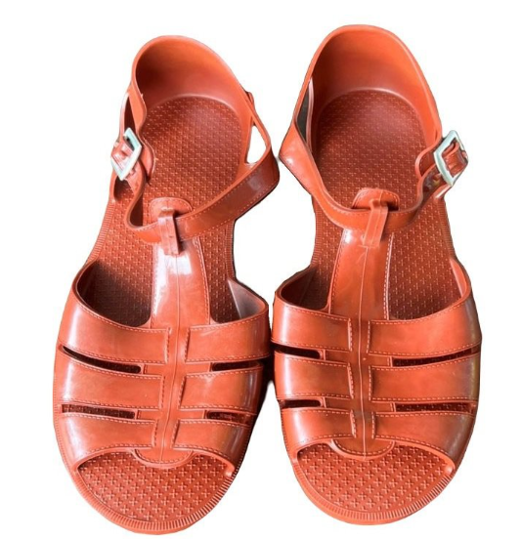
 | Hãng sản xuất | Khai báo bởi nhà thầu
 | Nước sản xuất | Khai báo bởi nhà thầu
 | Chất liệu | Nhựa PVC mềm, Khuy cài bằng nhôm chống gỉ.
 | Màu sắc | Nâu đỏ
 | Kích cỡ | 38-43
 | Tính năng | Thoáng, bảo vệ chân
20 | Túi đựng dụng cụ
 | Hãng sản xuất | Khai báo bởi nhà thầu
 | Nước sản xuất | Khai báo bởi nhà thầu
 | Chất liệu | Vải bạt có độ dai chống thấm nước, đâm thủng, mài mòn
 | Màu sắc | Màu xanh bộ đội
 | Yêu cầu kỹ thuật | Túi gồm 03 ngăn và 02 túi bên hông.
 | Yêu cầu kỹ thuật | Quai đeo vai bản rộng 5cm có thể điều chỉnh độ dài, được may vòng qua đáy túi.
 | Yêu cầu kỹ thuật | Gồm 02 khóa bấm hai bên bằng nhựa.
 | Yêu cầu kỹ thuật | Kích thước: 35 x 29.5 x 12 cm
 | Yêu cầu kỹ thuật | Chống thấm nước, đâm thủng, mài mòn
 | Yêu cầu kỹ thuật | Mỗi bộ được đựng trong hộp caton
IV | Các biện pháp an toàn về KTAT, PCCN, kỹ thuật vệ sinh lao động cải thiện điều kiện làm việc
1 | Thùng đựng chất thải nguy hại
 | Nhà sản xuất | Khai báo bởi nhà thầu
 | Nước sản xuất | Khai báo bởi nhà thầu
 | Mã hiệu | Khai báo bởi nhà thầu
 | Yêu cầu kỹ thuật | Kích thước: 74 x 55 x 101 cm  Dung tích: 240 lít  Vật liệu chế tạo: Thân thùng được sản xuất từ nhựa HDPE nguyên sinh hoặc tương đương, có phụ gia chống tia UV giúp tăng độ bền, hạn chế lão hóa khi sử dụng ngoài trời.  Cấu tạo:  Thùng có nắp đậy kín giúp hạn chế mùi và ngăn nước mưa xâm nhập.  Trang bị 02 bánh xe đường kính khoảng Ø200 mm, giúp di chuyển dễ dàng.  Trục bánh xe bằng thép đặc, đảm bảo độ chắc chắn và chịu tải tốt.  Phụ kiện (tùy chọn): Có thể lắp thêm bàn đạp chân (Pedal) để mở nắp thùng thuận tiện, hạn chế tiếp xúc trực tiếp.

Ghi chú:
- Nhà thầu trúng thầu sau khi ký kết Hợp đồng và tiến hành cấp hàng có trách nhiệm: Vận chuyển hàng hóa lên trụ sở Truyền tải điện tài điện Hà Nội (địa chỉ: Số 5 Lương Yên – P.Hai Bà Trưng – TP.Hà Nội) và cử cán bộ có thẩm quyền phối hợp cùng Chủ đầu tư tiến hành nghiệm thu hàng hoá.
- Sau khi nghiệm thu xong Nhà thầu có nhiệm vụ vận chuyển hàng hoá được phân chia đến các bộ phận thuộc Truyền tải điện Hà Nội quản lý, Kho Hà Đông và Cơ quan Công ty Truyền tải điện 1 (mọi chi phí liên quan tính trong giá dự thầu hàng hoá).
* Địa điểm cấp hàng tại các bộ phận thuộc TTĐ Hà Nội, kho Hà Đông và Cơ quan Công ty cụ thể như sau:
+ Trụ sở Truyền tải điện Hà Nội: Số 5 Lương Yên – P.Hai Bà Trưng – Hà Nội
+ Tổ TTLĐ Vân Trì: Xã Phúc Thịnh, Hà Nội.
+ Tổ TTLĐ Thành Công: Số 15, ngõ 24, Đặng Tiến Đông, phường Đống Đa, tp Hà Nội.
+ Tổ TTLĐ Bắc Ninh: Khu phố Lợ, phường Quế Võ, Bắc Ninh.
+ Tổ QLVH DZ Hà Nội 1 & 2: Ngõ 282 Khương Đình, phường Khương Đình, Hà Nội.
+ Tổ QLVH DZ Hà Nội 3 và Tổ QLVH TBA 500kV Thường Tín: Thôn Văn Giáp, Xã Thường Tín, Hà Nội.
+ Tổ QLVH TBA 220kV Hà Đông và Kho Hà Đông: Ngõ 14, đường Quang Trung, phường Dương Nội, TP Hà Nội.
+ Tổ QLVH TBA 220kV Chèm: 59 Yên Nội, phường Thượng Cát, Hà Nội.
+ Tổ TTLĐ Mai Động: Số 533 Tam Trinh, phường phường Hoàng Mai, tp Hà Nội.
+ Tổ TTLĐ Bắc Ninh 2: Thôn Lương, xã Đại Đồng, Bắc Ninh.
+ Tổ QLVH TBA 500kV Đông Anh: Thôn Biểu Khê, xã Thư Lâm, Hà Nội.
+ Tổ TTLĐ Long Biên: Khu TĐC Giang Biên, phường Việt Hưng, tp Hà Nội.
+ Tổ TTLĐ Bắc Ninh 3: Thôn Phú Mẫn, xã Yên Phong, Bắc Ninh.
+ Cơ quan Công ty Truyền tải điện 1: Số 15 Cửa Bắc – P.Ba Đình – Hà Nội.

PHỤ LỤC 1: YÊU CẦU KỸ THUẬT MỘT BỘ BIỂN BÁO GỒM
MẪU BIỂN BÁO AN TOÀN ĐIỆN (BIỂN BÁO CÁC LOẠI)
(Đơn vị đo: mm)
(Ban hành kèm theo Quyết định số 959 /QĐ-EVN ngày 26 tháng 7 năm 2021 của Tổng Giám đốc Tập đoàn Điện lực Việt Nam)

TT | Loại và nội dung biển | Hình vẽ | Quy cách biển | Số lượng
1 | Biển cấm
1.1 | Cấm trèo! Điện áp cao nguy hiểm chết người | Hình 1a | Viền và hình tia chớp màu đỏ tươi, nền màu trắng, chữ màu đen | 05
1.2 | Cấm trèo! Điện áp cao nguy hiểm chết người | Hình 1b |  | 05
1.3 | Cấm vào! Điện áp cao nguy hiểm chết người | Hình 2 |  | 05
1.4 | Cấm lại gần! Có điện nguy hiểm chết người | Hình 3 |  | 05
1.5 | Cấm đóng điện! Có người đang làm việc | Hình 4 |  | 05
2 | Biển cảnh báo
2.1 | Dừng lại! Có điện nguy hiểm chết người | Hình 5 | Viền màu đỏ tươi, nền màu trắng, chữ màu đen. | 05
2.2 | Có điện nguy hiểm! | Hình 6 | Viền và hình tia chớp màu đỏ tươi, nền màu trắng, chữ màu đen. | 05
2.3 | Chú ý! Phía trên có điện | Hình 7 | Viền và hình tia chớp màu đỏ tươi, nền màu trắng, chữ màu đen. | 05
3 | Biển chỉ dẫn
3.1 | Làm việc tại đây | Hình 8 | Nền phía ngoài màu xanh lá cây, nền phía trong màu trắng, chữ màu đen. | 05
3.2 | Vào hướng này | Hình 9 |  | 05
3.3 | Đã nối đất | Hình 10 | Viền và chữ màu đen, nền vàng. | 05

MẪU BIỂN BÁO AN TOÀN ĐIỆN
(Đơn vị đo: mm)
Mẫu số 01. Biển cấm

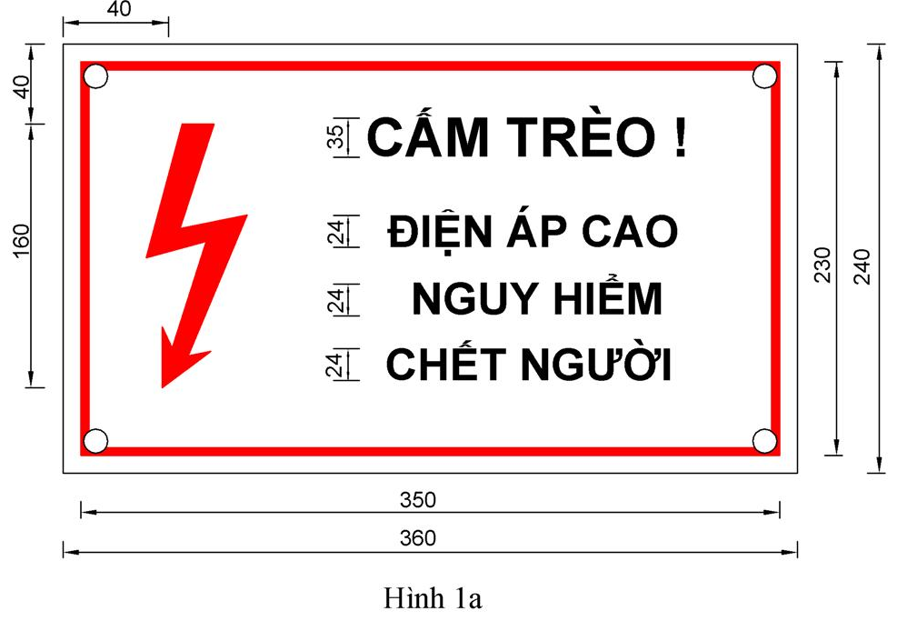
Hình 1a

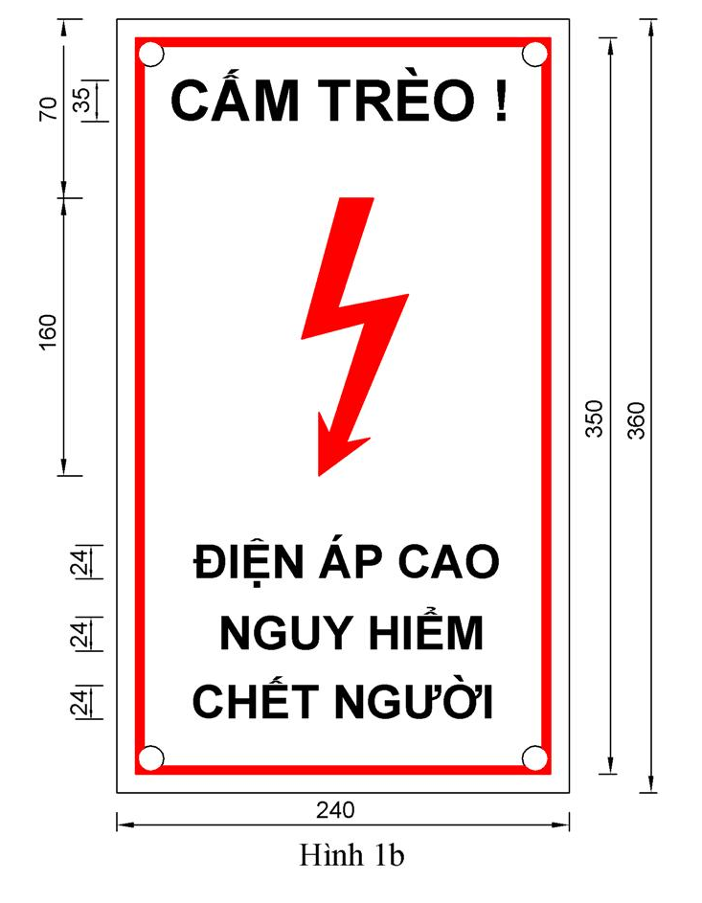
Hình 1b

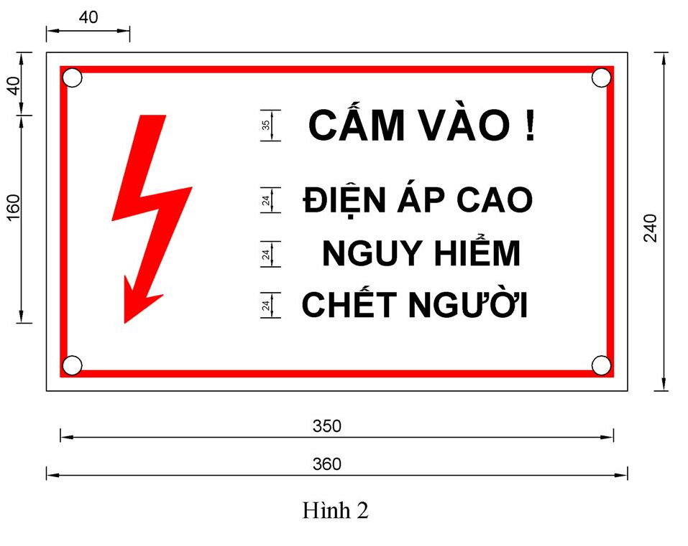
Hình 2

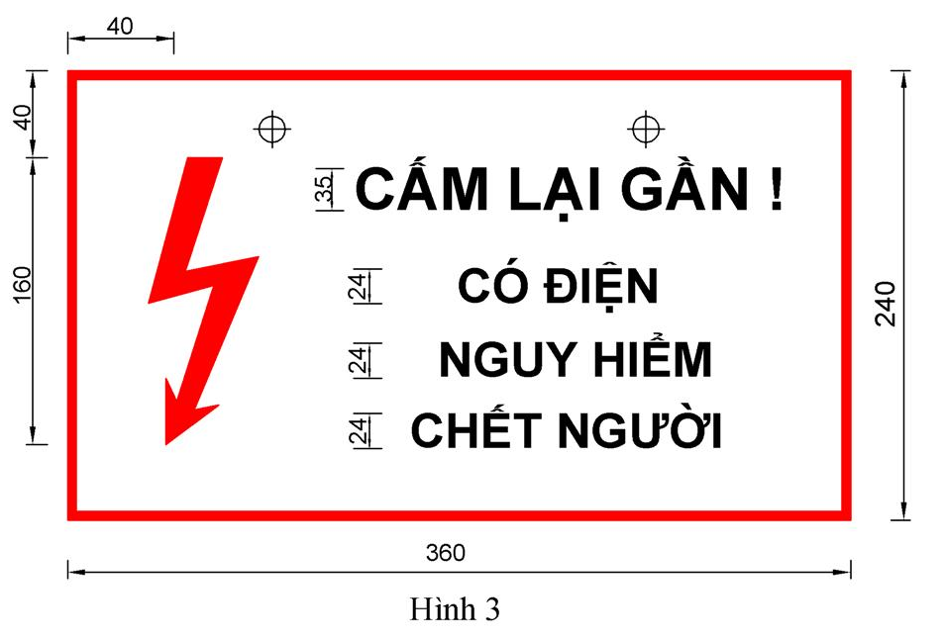
Hình 3
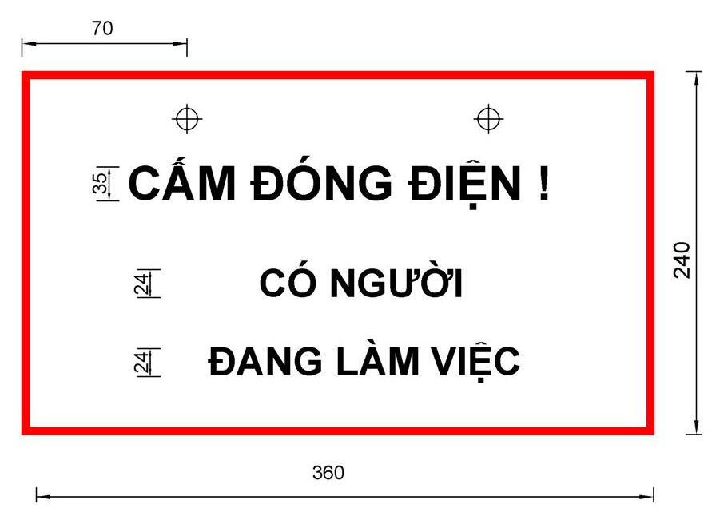
Hình 4

Mẫu số 02. Biển cảnh báo
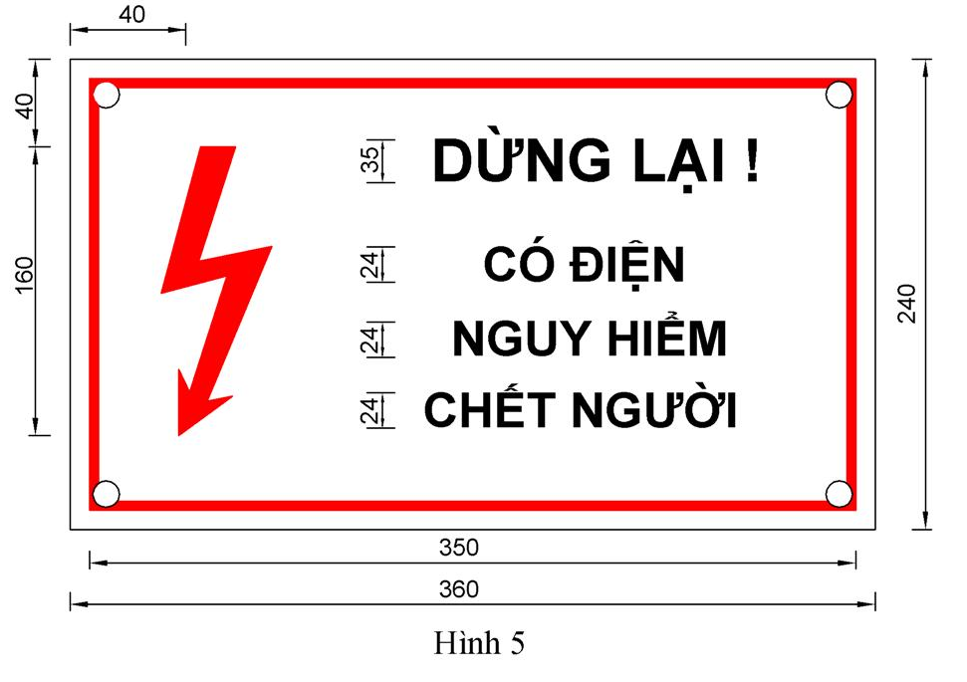
Hình 5

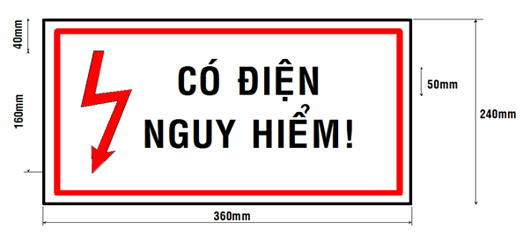
Hình 6

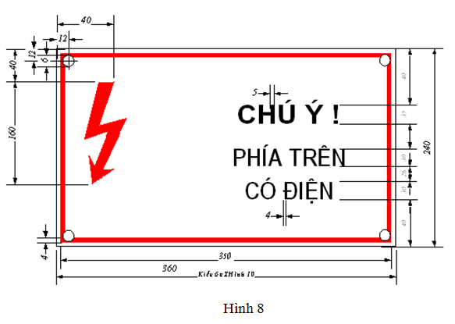
Hình 7

Mẫu số 03. Biển chỉ dẫn

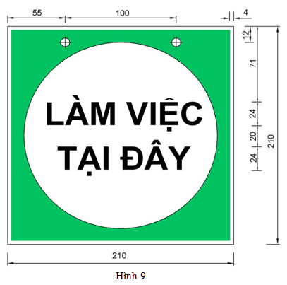
Hình 8
Hình 10

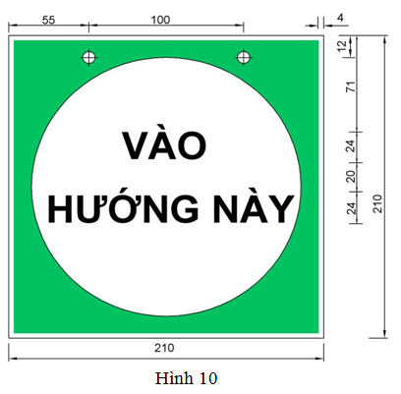
Hình 9

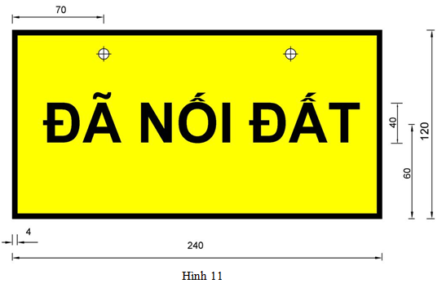
Hình 10

PHỤ LỤC 2: MẪU NỘI QUY, TIÊU LỆNH
PHÒNG CHÁY CHỮA CHÁY VÀ CỨU NẠN CỨU HỘ

TT | Loại và nội dung biển | Hình vẽ | Quy cách biển
 | Biển phòng cháy chữa cháy
1 | Nội quy PCCC trạm biến áp | Hình 11 | In chữ màu vàng trên nền đỏ. KT: 0,8 x1,2 m (lưu ý nhà thầu chúng thầu thống nhất lại nội dung trước khi thực hiện)
2 | Nội quy PCCC trụ sở Tổ QLVH đường dây | Hình 12 | In chữ màu vàng trên nền đỏ. KT: 0,8 x1,2 m(lưu ý nhà thầu chúng thầu thống nhất lại nội dung trước khi thực hiện)
3 | Tiêu lệnh PCCC | Hình 13 | Kích thước tiêu chuẩn của bảng tiêu lệnh chữa cháy là 44cm x 32cm
4 | Nội quy PCCC trong kho Hà Đông | Hình 14 | In chữ màu vàng trên nền đỏ. KT: 0,8 x1,2 m  (lưu ý nhà thầu chúng thầu thống nhất lại nội dung trước khi thực hiện)

Hình 11
CÔNG TY TRUYỀN TẢI ĐIỆN 1 | CỘNG HOÀ XÃ HỘI CHỦ NGHĨA VIỆT NAM
TRUYỀN TẢI ĐIỆN HÀ NỘI |  | Độc lập - Tự do - Hạnh phúc

NỘI QUY
PHÒNG CHÁY, CHỮA CHÁY VÀ CỨU NẠN, CỨU HỘ TRẠM BIẾN ÁP
(Ban hành kèm theo Quyết định số 55/QĐ-ĐTTĐHN ngày 29 tháng 9 năm 2025)
---------------------
Để bảo vệ tính mạng, sức khỏe con người, bảo vệ tài sản của Nhà nước, tổ chức và cá nhân, bảo vệ an ninh, trật tự và an toàn Trạm biến áp,
Yêu cầu tất cả mọi người khi vào Trạm biến áp phải nghiêm chỉnh chấp hành các quy định sau:
Điều 1. Phòng cháy và chữa cháy là trách nhiệm của tất cả mọi người.
Điều 2. Phải hết sức thận trọng trong việc dùng lửa, nguồn nhiệt, các chất dễ cháy... Khi cần tiến hành các công việc dễ phát sinh ra tia lửa như hàn, mài, cắt kim loại ... phải tiến hành xa các vật liệu dễ cháy hoặc nơi có Bảng cấm lửa. Khi tiến hành phải có biện pháp che chắn thích hợp; bố trí phương tiện chữa cháy tại nơi thi công để sẵn sàng chữa cháy; phải có người giám sát an toàn đến khi hoàn tất công việc.
Điều 3. Tuân thủ nghiêm ngặt các quy định về kỹ thuật an toàn trong sử dụng điện. Cấm: câu, mắc sử dụng điện tuỳ tiện; đấu nối dây nhị thứ, cáp nguồn AC, DC mà không qua hàng kẹp trung gian; sử dụng cầu chì không đúng chủng loại, công suất hoặc không có nắp đậy; dùng dây điện không có phích cắm để cắm trực tiếp vào ổ cắm; sử dụng thiết bị điện quá công suất quy định; để các vật dễ cháy gần cầu chì, bóng đèn, bảng điện ...
Điều 4. Phương tiện chữa cháy phải được kiểm tra đúng định kỳ và bố trí tại nơi dễ thấy, dễ lấy sử dụng. Mọi bất thường trong hoạt động PCCC phải được thống kê, báo cáo kịp thời. Các phương tiện, thiết bị PCCC bị hư hỏng phải được xử lý trong thời gian sớm nhất. Nghiêm cấm sử dụng phương tiện, thiết bị PCCC vào mục đích khác.
Điều 5. Các bước xử lý khi có cháy, nổ:
- Báo động: Hô to, bấm chuông báo động, đánh kẻng ...
- Cắt điện: Máy cắt, dao cách ly, aptomat, đóng tiếp địa ...
- Phổ biến, khoanh vùng rõ phạm vi chữa cháy, giám sát an toàn điện,
- Sử dụng phương tiện chữa cháy tại chỗ để dập lửa: giàn phun sương, lăng vòi, bình chữa cháy ...
- Gọi Cảnh sát PCCC, số điện thoại 114,
- Tổ chức hướng dẫn thoát nạn, cấp cứu nạn nhân.
* Các nội dung 1, 5, 6 có thể triển khai đồng thời.
* Nội dung 2, 3, 4 bắt buộc phải thực hiện theo trình tự.

TRƯỞNG TRUYỀN TẢI ĐIỆN
(Đã ký
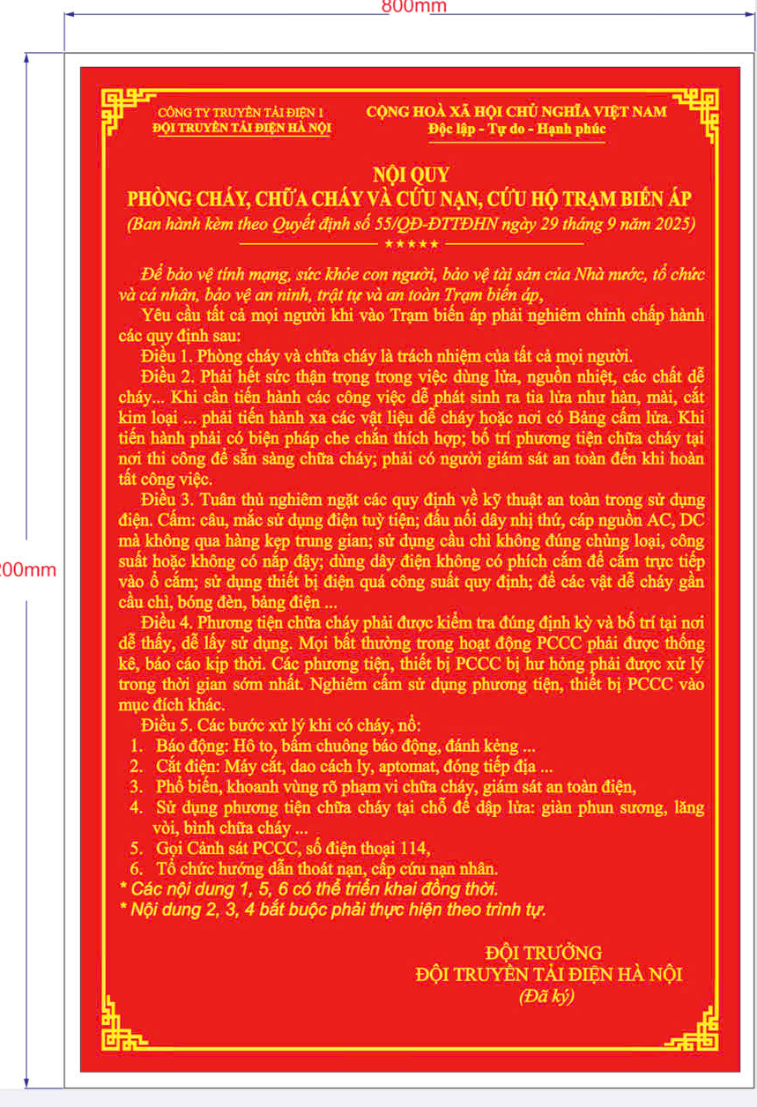
Hình 12
CÔNG TY TRUYỀN TẢI ĐIỆN 1 | CỘNG HOÀ XÃ HỘI CHỦ NGHĨA VIỆT NAM
TRUYỀN TẢI ĐIỆN HÀ NỘI |  | Độc lập - Tự do - Hạnh phúc

NỘI QUY
PHÒNG CHÁY, CHỮA CHÁY VÀ CỨU NẠN, CỨU HỘ TRỤ SỞ
(Ban hành kèm theo Quyết định số 55/QĐ-ĐTTĐHN ngày 29 tháng 9 năm 2025)
---------------------

Để bảo vệ tính mạng, sức khỏe con người, bảo vệ tài sản của Nhà nước, tổ chức và cá nhân, bảo vệ an ninh, trật tự và an toàn Cơ quan,
Yêu cầu tất cả mọi người khi vào làm việc, tham quan hoặc liên hệ công tác phải nghiêm chỉnh chấp hành các quy định sau:
Điều 1. Phòng cháy và chữa cháy là trách nhiệm của tất cả mọi người.
Điều 2. Phải hết sức thận trọng trong việc dùng lửa, nguồn nhiệt, các chất dễ cháy... Khi cần tiến hành các công việc dễ phát sinh ra tia lửa như hàn, mài, cắt kim loại ... phải tiến hành xa các vật liệu dễ cháy hoặc nơi có Bảng cấm lửa. Khi tiến hành phải có biện pháp che chắn thích hợp ; bố trí phương tiện chữa cháy tại nơi thi công để sẵn sàng chữa cháy; phải có người giám sát an toàn đến khi hoàn tất công việc.
Điều 3. Tuân thủ nghiêm ngặt các quy định về kỹ thuật an toàn trong sử dụng điện. Cấm: câu, mắc sử dụng điện tuỳ tiện; sử dụng cầu chì không đúng chủng loại, công suất hoặc không có nắp đậy; dùng dây điện không có phích cắm để cắm trực tiếp vào ổ cắm; sử dụng thiết bị điện quá công suất quy định; để các vật dễ cháy gần cầu chì, bóng đèn, bảng điện ...
Điều 4. Hết giờ làm việc trước khi ra về phải kiểm tra kỹ tình trạng an toàn phòng cháy nơi mình phụ trách và tắt hết các thiết bị tiêu thụ điện như đèn, quạt, máy vi tính ... ngoại trừ các thiết bị đã được chấp thuận của Thủ trưởng Đơn vị bằng văn bản.
Điều 5. Phương tiện chữa cháy phải được kiểm tra đúng định kỳ và bố trí tại nơi dễ thấy, dễ lấy sử dụng. Trên lối đi, nhất là lối thoát hiểm không được để các chướng ngại vật; các ổ khoá, cửa thoát hiểm phải được tra dầu mỡ định kỳ đảm bảo đóng mở nhẹ nhàng, dễ dàng. Mọi bất thường trong hoạt động PCCC phải được thống kê, báo cáo kịp thời. Các phương tiện, thiết bị PCCC bị hư hỏng phải được được xử lý trong thời gian sớm nhất. Nghiêm cấm sử dụng phương tiện, thiết bị PCCC vào mục đích khác.
Điều 6. Các bước xử lý khi có cháy, nổ:
1. Báo động: Hô to, bấm chuông báo động, đánh kẻng ...
2. Cắt điện: Cầu dao, cầu chì, aptomat ...
3. Sử dụng phương tiện chữa cháy tại chỗ để dập lửa,
4. Gọi Cảnh sát PCCC, số điện thoại 114,
5. Tổ chức hướng dẫn thoát nạn, cấp cứu nạn nhân.
TRƯỞNG TRUYỀN TẢI ĐIỆN
(Đã ký)
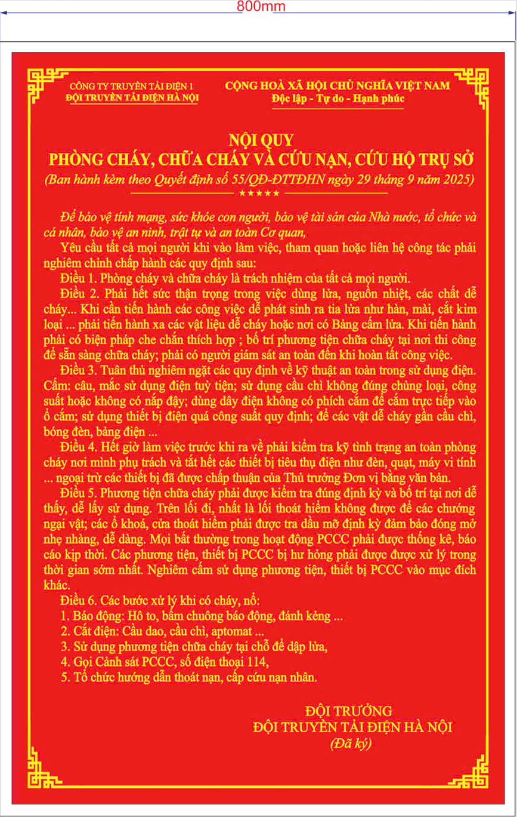
Hình 13
TIÊU LỆNH PCCC
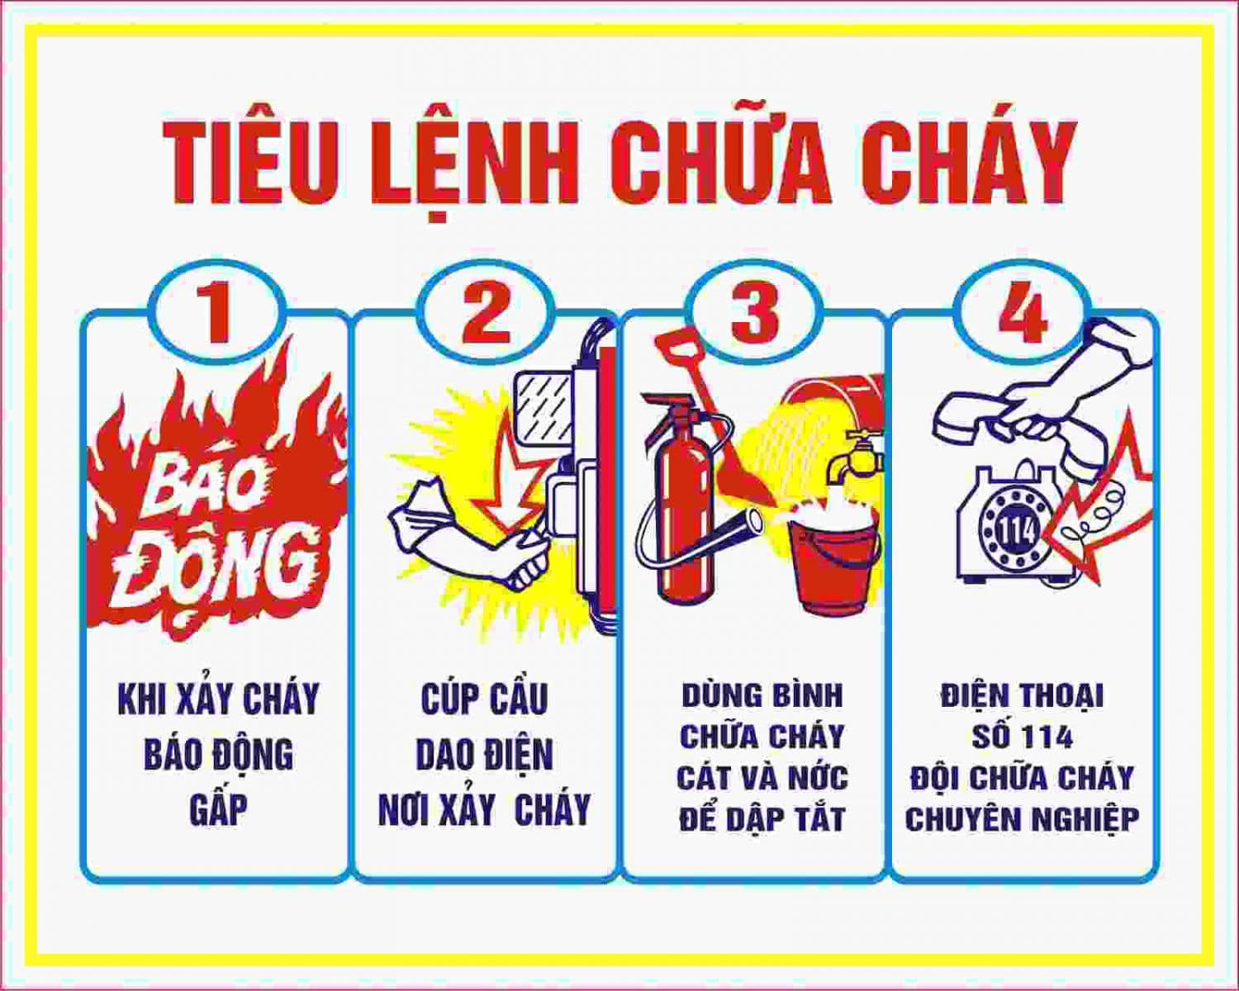

Hình 14
TỔNG CÔNG TY  TRUYỀN TẢI ĐIỆN QUỐC GIA | CỘNG HOÀ XÃ HỘI CHỦ NGHĨA VIỆT NAM  Độc lập - Tự do - Hạnh phúc
CÔNG TY TRUYỀN TẢI ĐIỆN 1
NỘI QUY PHÒNG CHÁY, CHỮA CHÁY VÀ CỨU NẠN CỨU HỘ
KHU VỰC KHO
(Ban hành kèm theo quyết định số 2853/QĐ-PTC1 ngày 15 tháng 9 năm 2025)

Để bảo vệ tính mạng, sức khỏe con người, bảo vệ tài sản của Nhà nước, tổ chức và cá nhân, bảo vệ an ninh, trật tự và an toàn Khu vực kho bãi,
Yêu cầu tất cả mọi người khi vào Khu vực kho bãi phải nghiêm chỉnh chấp hành các quy định sau:
Điều 1. Phòng cháy và chữa cháy là trách nhiệm của tất cả mọi người.
Điều 2. Cấm dụng lửa, hút thuốc trong Nhà kho. Trường hợp đặc biệt cần thực hiện các công việc có sử dụng lửa, nguồn nhiệt hoặc phát sinh ra tia lửa thì phải tiến hành xa nơi có vật liệu dễ cháy hoặc phải có biện pháp che chắn thích hợp; bố trí phương tiện chữa cháy tại nơi thi công để sẵn sàng chữa cháy và phải có người trông coi đến khi hoàn tất công việc. CBCNV tuyệt đối không ăn ngủ trong nhà kho.
Điều 3. Vật tư, thiết bị xếp trong kho phải thực hiện đúng quy trình bảo quản của từng loại và theo nguyên tắc sau: Gọn gàng, ngăn nắp, dễ thấy, dễ lấy, dễ kiểm đếm, sắp xếp theo từng loại có cùng đặc điểm, phương pháp PCCC; bảo đảm lối đi ngang, dọc hợp lý, thuận tiện cho việc chữa cháy, sơ tán người, vật tư, thiết bị khi xảy ra cháy; loại trừ những điều kiện dẫn đến tự cháy do phát sinh nhiệt hay phản ứng hoá học. Cấm xếp vật tư, thiết bị gần bóng đèn, dây dẫn, bảng điện, cầu chì hoặc xếp các hoá chất kỵ nhau gần sát bên nhau.
Điều 4. Tuân thủ nghiêm ngặt các quy định về kỹ thuật an toàn trong sử dụng điện. Cấm: câu, mắc sử dụng điện tuỳ tiện; sử dụng cầu chì không đúng chủng loại, công suất hoặc không có nắp đậy; dùng dây điện không có phích cắm để cắm trực tiếp vào ổ cắm; sử dụng thiết bị điện quá công suất quy định ...
Điều 5. Phương tiện chữa cháy phải được kiểm tra đúng định kỳ và bố trí tại nơi dễ thấy, dễ lấy sử dụng. Mọi bất thường trong hoạt động PCCC phải được thống kê, báo cáo kịp thời. Các phương tiện, thiết bị PCCC bị hư hỏng phải được được xử lý trong thời gian sớm nhất. Trên lối đi, nhất là lối thoát hiểm không được để các chướng ngại vật; các ổ khoá, cửa thoát hiểm phải được tra dầu mỡ định kỳ đảm bảo đóng mở nhẹ nhàng, dễ dàng. Nghiêm cấm sử dụng phương tiện, thiết bị PCCC vào mục đích khác.
Điều 6. Sau giờ làm việc thủ kho phải kiểm tra kỹ tình trạng an toàn phòng cháy trong Nhà kho, sau đó mới tắt các thiết bị tiêu thụ điện, cắt nguồn điện tổng cung cấp cho Nhà kho và khoá cửa ra về.
Điều 7. Xe hai bánh phải để riêng, không để trong Nhà kho. Xe ôtô vào Khu vực kho bãi giao nhận hàng phải đỗ quay đầu ra phía ngoài cổng. Lúc giao nhận hàng lái xe phải có mặt tại xe. Không đổ xăng hoặc sửa chữa xe ôtô trong Khu vực kho bãi.
Điều 8. Các bước xử lý khi có cháy, nổ:
1. Báo động: Hô to, bấm chuông báo động, đánh kẻng ...
2. Cắt điện: Cầu dao, cầu chì, aptomat ...
3. Sử dụng phương tiện chữa cháy tại chỗ để dập lửa,
4. Gọi Cảnh sát PCCC, số điện thoại 114,
5.Tổ chức hướng dẫn thoát nạn, cấp cứu nạn nhân.
GIÁM ĐỐC
CÔNG TY TRUYỀN TẢI ĐIỆN 1
(đã ký)

